7.1. Сетевая безопасность
Пока сети использовались лишь в университетах для научных исследований, а в крупных организациях для совместного использования устройств, например, принтеров, вопросы безопасности сетей просто не возникали. Теперь, кода сетью пользуется обыватель для управления банковским счетом, покупки, уплаты налогов – безопасность становится серьезной проблемой.
Проблема безопасности сети очень многогранна и охватывает широкий спектр вопросов. Большую их часть можно разделить на следующие группы:
4. Секретность
- несанкционированный доступ к информации (никто не может прочесть ваши письма);
- несанкционированное изменение информации (никто без вашего разрешения не может изменить данные о вашем банковском счете);
2. Идентификация подлинности пользователей
- имея с кем-то дело через сеть, вы должны быть уверены, что это тот, за кого он себя выдает (если вы получили сообщение от налоговой инспекции уплатить определенную сумму денег, вы должны быть уверены, что это не шутка).
3. Идентификация подлинности документа
- как правило, это проблема подписи;
4. Надежность управления
- несанкционированное использование ресурсов (если вы получите счет за телефонные переговоры, которые вы не делали, вам это вряд ли понравится);
Разные люди по разным мотивам пытаются нарушить безопасность сети. На рис.7-1 показан список категорий людей и возможная их мотивация.
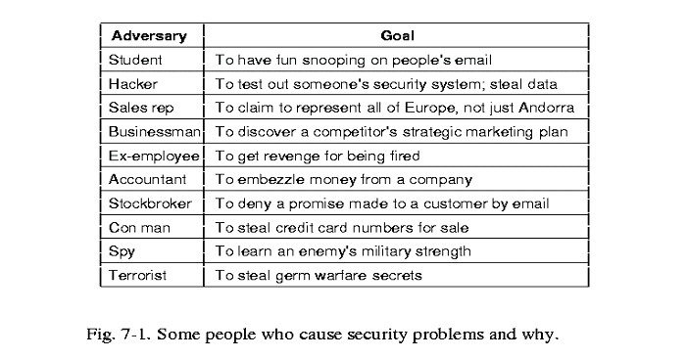
Рис. 7-1.
Глядя на эти четыре группы проблем, не трудно видеть что и в обычных системах людям приходится иметь дело с таким проблемами. Распознание подделки документов, ограничение доступа к информации (уровни секретности), опознание людей (биометрические методы) и т.д.
Прежде чем приступить к рассмотрению методов решений перечисленных проблем рассмотрим где, в каком месте стека протоколов должно располагаться обеспечение безопасности, защита сети. Одного такого места нет. Каждый уровень способен сделать свой вклад. Например, на физическом уровне, чтобы контролировать доступ к физическому каналу, можно поместить кабель в опечатанную трубу, заполненную газом под давлением. Любая попытка просверлить трубу приведет к падению давления газа и срабатыванию датчика давления. Это, в свою очередь, включит сигнал тревоги.
На канальном уровне данные могут быть зашифрованы на одной машине и расшифрованы на другой. Об этом шифре верхние уровни могут ничего не знать. Однако, поскольку пакет дешифруется на каждом маршрутизаторе, то там он может стать предметом атаки. Тем не менее, этот метод, называемый шифрованием канала, часто применяется в сетях.
На сетевом уровне распространенным решением является застава (firewall). На транспортном уровне проблема секретности хорошо решается шифрованием всех сегментов транспортного соединения. Однако, до сих пор нет удовлетворительного решения для проблемы идентификации пользователя и идентификации документа.

7.1.1. Обычное шифрование
История шифрования богата и разнообразна. Традиционно ее развивали четыре группы людей – военные, дипломаты, любители вести дневники и любовники.
Стандартная схема шифрования такова (рис.7-2). Исходный текст, называемый также открытым текстом (plain text), обрабатывается специальной функцией, со специальным параметром, называемым ключом. Получается, так называемый, шифртекст (ciphertext) или криптограмма. Злоумышленник аккуратно копирует все шифртексты. Однако, в отличие от получателя у него нет ключа и он не может быстро прочесть сообщение. Иногда, злоумышленник может не только просто копировать сообщение, но позже отправлять свои, имитируя настоящего отправителя, чьи сообщения он копировал. Такого злоумышленника называю активным. Искусство создания шифра называют криптографией, а вскрытия – криптоанализом. Обе эти дисциплины образуют криптологию.
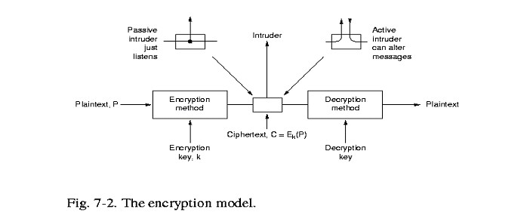
Рис. 7-2.
Основное правило шифрования - криптоаналитик знает основные приемы шифрования. Смена метода шифрования, его создание, тестирование, внедрение – всегда сопровождаются огромными затратами. Как часто надо менять шифр? Как определить, что шифр уже вскрыт?
Одно из решений – шифрование на основе ключей. Ключ – относительно короткая строка текста, которая используется при шифровании и расшифровке сообщений. Тогда, вся схема шифрования всем хорошо известна, менять ничего не надо, надо лишь время от времени изменять ключи.
Публикуя алгоритм шифрования, его автор получает задаром консультации многих исследователей в этой области. Если ни один из них в течении 5 лет не объявил, что он вскрыл алгоритм, то такой алгоритм можно считать вполне надежным.
Основа секретности – ключ. Его длина – один из основных вопросов разработки. Рассмотрим, как пример, комбинационный цифровой замок. Все знают, что его ключ – последовательность цифр. Для замка из двух цифр, надо перебрать 100 комбинаций, для 3 – 1000 и т.д. Длина ключа – объем работы, который надо проделать криптоаналитику, чтобы вскрыть шифр. Этот объем растет экспоненциально от длины ключа. Секретность достигается открытостью алгоритма и длиной ключа. Чтобы защититься от чтения почты 64 разрядного ключа вполне достаточно. Для секретности государственных документов потребуется 128 или даже 256 разрядов.
С точки зрения криптоаналитика проблема дешифровки возникает в трех вариантах:
- есть только шифрограмма;
- есть шифрограмма и само сообщение;
- есть фрагменты исходного сообщения и их шифрограммы.

Шифрование замещением
Все приемы шифрования исторически делились на шифрование замещением и шифрование перестановкой.
Шифрование замещением состоит в том, что буква или группа букв замещается другой буквой или группой букв. Например, шифр Юлия Цезаря состоял в замене каждой буквы третьей следующей за ней в алфавите.
а б в г д е ё ж з и й к л м н о п р с т у ф х ц ч ш щ ъ ы ь э ю я
г д е ё ж з и й к л м н о п р с т у ф х ц ч ш щ ъ ы ь э ю я а б в

пришёл увидел победил
тулыио целжзо тсдзжло
Это, так называемое, моноалфавитное замещение, где ключом является 33 буквенная строка, соответствующая алфавиту. Здесь возможно 26! = 4х10 ключей. Даже если на применение одного ключа компьютер будет тратить 1 сек, то на расшифровку уйдет около 10 лет. Однако если применить знания частотных характеристик языка, а именно частоту встречаемости отдельных букв, двух буквенных буквосочетаний, трехбуквенных сочетаний и т.д., то решение можно получить быстрее. Надо подсчитать частоту букв в шифртексте и попытаться сопоставить наиболее часто встречающимся буквам в шифре сопоставить наиболее часто встречающиеся в языке. Затем найти устойчивые буквосочетания и т.д. Поэтому важное значение имеют дополнительные сведения: на каком языке написано исходное сообщение, его длина. Чем длиннее сообщение, тем представительнее выборка для анализа по встречаемости букв, буквосочетаний.

Шифрование перестановкой
Шифрование перестановкой состоит в изменении порядка букв без изменения самих букв. Один из таких методов – шифрование по столбцам. Выбираем ключ – последовательность неповторяющихся символов. Символы в этой последовательности нумеруются в соответствии с их местом в алфавите. Номер один получает буква, расположенная ближе всего к началу алфавита, номер два, следующая за ней и т.д. Чем ближе к началу алфавита символ, тем меньше его номер. Шифруемый текст размещается по строкам. Длина строки – длина ключа. Получаем массив. Столбцы нумеруются в соответствии с ключом. Каждому столбцу соответствует символ ключа, который имеет определенный номер. Упорядочим столбцы по возрастанию этих номеров. Все символы первого столбца выписываются первыми, затем символы второго и т.д. (рис.7-3). Этот метод можно усовершенствовать многими способами.
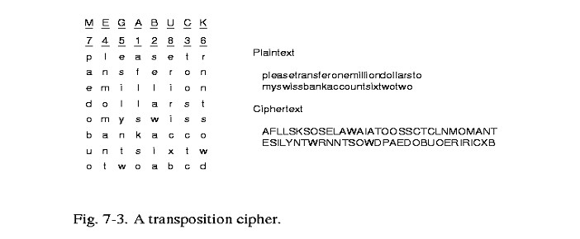
Рис. 7-3.
Для раскрытия этого типа шифров криптоаналитик, прежде всего, должен убедиться, что он имеет дело с шифрованием перестановкой. Для этого он должен подсчитать частоту встречаемости букв в шифре. Если она соответствует частоте букв в языке, то это означает, что он имеет дело именно с перестановкой. Намек на порядок столбцов могут дать устойчивые буквосочетания в языке.

Одноразовые подложки
Построить не раскрываемый шифр достаточно просто. Выберем случайным образом битовую строку. Текст представим как битовую строку. Выполним над этими строками операцию «исключающее или» EXCLUSIVE OR. Полученная новая строка и есть криптограмма.
Этот метод, называемый методом одноразовой подложки, имеет ряд недостатков. Трудно запомнить ключ. Его где-то надо записать или носить с собой. Это делает метод уязвимым. Объем передаваемых данных по этому методу ограничен длиной ключа. Метод так же очень чувствителен к потере символов при передаче. Правда, используя возможности компьютеров, этот метод вполне применим в некоторых случаях. Набор одноразовых подложек можно записать на CD и закамуфлировать под запись последних хитов.

Рассеивание и перемешивание
Основная угроза раскрытия текста при криптоанализе состоит в высокой избыточности естественного языка. Например, частотные характеристики встречаемости букв, устойчивые буквосочетания, приветствия и т.д. В связи с этим Шеннон предложил два основных криптографических метода: рассеивание и перемешивание.
Цель рассеивания состоит в перераспределении избыточности исходного языка на весь исходный текст. Этот прием может быть реализован как перестановкой по некоторому правилу, так и замещением. Последнее, например, достигается тем, что замещающая комбинация, зависит не только от замещаемой буквы, но от ей предшествующих букв.
Цель перемешивания состоит в том, чтобы сделать зависимость между ключом и шифртекстом настолько сложной, на сколько это возможно. Криптоаналитик на основе анализа шифртекста не должен получать сколь-нибудь полезной информации о ключе. Этот метод как раз реализуется с помощью перестановок.
Следует учитывать, что применение порознь ни рассеивания, ни перемешивания не дает желаемого результата. Их совместное использование делает криптосистему намного более стойкой.

7.1.2. Два основных принципа шифрования
Методов шифрования существует множество. Некоторые из них мы рассмотрим через несколько страниц. Однако, есть два важных, основополагающих принципа, которые должны соблюдаться в каждом методе. Первый, все шифруемые сообщения должны иметь избыточность, т.е. информацию, которая не нужна для понимания сообщения.
Эта избыточность позволит нам отличить нормально зашифрованное сообщение от подсунутого. Пример с уволенным сотрудником, который может наслать ложных сообщений, если он знает структуру служебных сообщений в компании. Избыточность позволит обнаружить подделку. Например, если в заказах на поставку после имени заказчика стоит 3 байтовое поле заказа (2 байта – код продукта и 1 байт количество), зашифрованное с помощью ключа, то злоумышленник, прихватив с работы справочник заказчиков, может устроить компании «веселую жизнь», сгенерировав от имени заказчиков из справочника заявки, где последние 3 байта – случайные числа. Если же заявку сделать не 3, а, например, 12 байтов, где первые 9 байтов – 0 и шифровать эту избыточную запись, то уже случайными числами здесь обойтись трудно, подделку легко распознать.
Однако такая избыточность имеет недостаток, эта избыточность может служить для криптоаналитика дополнительной информацией. Например, если в первом случае догадка о ключе и применение этого ключа к записи не дает криптоаналитику дополнительной информации о правильности ключа, то во втором случае, если в результате применение ключа-догадки, мы получим запись из 9 нулей с последующими данными, то это уже будет дополнительной информацией о правильности догадки.
Второй – надо позаботиться о специальных мерах от активного злоумышленника, который может копировать, а потом пересылать модифицированные копии. Например, временная метка позволит обнаружить сообщения, которые где-то были задержаны по непонятным причинам.

7.1.3. Алгоритмы с секретными ключами
Современная криптология использует те же идеи, что и раньше. Однако акценты расставлены иначе. Если раньше алгоритм был прост, а вся сложность заключалась в ключе, то теперь наоборот стараются алгоритм делать как можно изощреннее. Его стараются делать таким, чтобы, если криптоаналитик получил как угодно много зашифрованного текста, он не смог ничего сделать.
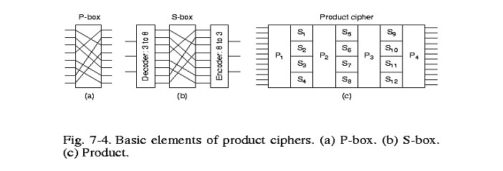
Рис. 7-4.
Перестановка и замещение реализуются простыми схемами, показанными на рис.7-4. P и S схемы могут объединять в сложные каскады. В этом случае выход становится очень сложной функцией входа. На этом рисунке Р схема выполняет перестановку над словом из 8 разрядов. Схема S действует несколько сложнее, выполняя операцию замещения. Она кодирует трех разрядное слово одной из 8 линий на выходе, устанавливая ее в 1. Затем схема Р переставляет эти 8 разрядов, после чего S схема выполняет замещение 8 на 3.

Алгоритм DES
В январе 1977 правительство США приняло стандарт в области шифрования (Data Encryption Standard), созданный на базе разработки фирмы IBM. На рис.7-5 показана схема этого алгоритма.
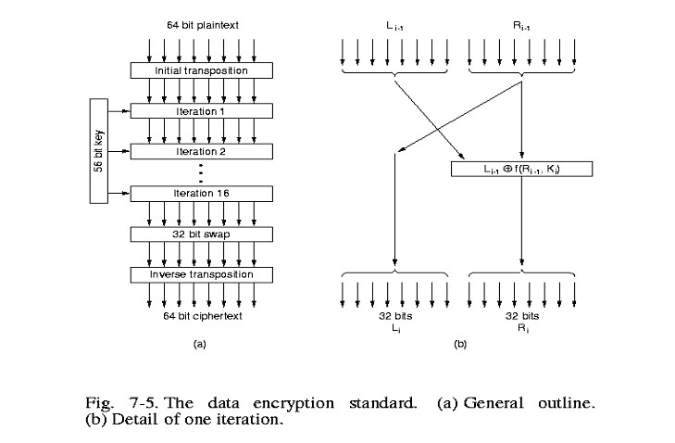
Рис. 7-5.
Алгоритм состоит из 19 этапов. На первом этапе исходный текст разбивается на блоки по 64 бит каждый. Над каждым блоком выполняется перестановка. Последний этап является инверсией первой перестановки. Предпоследний этап состоит в обмене местами 32 самых левых битов с 32 самыми правыми битами.
Из исходного ключа с помощью специального преобразования строят 16 частных ключей для каждого промежуточного этапа алгоритма со второго по семнадцатый.
Все промежуточные этапы схожи. У них два входа по 32 бита. Правые 32 бита входа копируют на выход, как левые 32 бита. Над каждым битом из правых 32 битов выполняется преобразование, которое состоит из EXCLUSIVE OR с соответствующим левым битом и значением специальной функции над правым битом и частным ключом данного этапа. Вся сложность алгоритма заключена в этой функции.
Функция состоит из четырех шагов. На первом строят 48 разрядный номер Е, как расширение 32 разрядного Ri-1 в соответствии с определенными правилами дублирования и перестановки. Над полученным номером и ключом данного шага выполняется операция EXCLUSIVE OR – это второй шаг. Результат разбивается на 8 групп по 6 бит в каждой. Каждая группа пропускается через свой S-box с четырьмя выходами каждый. На последнем шаге 8х4 бит пропускаются через P-box.
На каждой из 16 итераций используется свой ключ. До начала итераций к исходному ключу применяют 56 разрядную перестановку. Перед каждой итерацией ключ разбивают на две части по 28 разрядов каждая. Каждую часть циклически сдвигают влево на число разрядов равное номеру итерации. Кi получают как 48 разрядную выборку из 56 разрядного ключа, полученного циклическими сдвигами с дополнительной перестановкой.
У предложенного алгоритма есть два недостатка. Предложенный алгоритм – это моноалфавитное замещение с 64 разрядным символом. Всегда, когда одни и те же 64 разряда исходного текста подают на вход, одни и теже 64 разряда получают на выходе. Это свойство может использовать криптоаналитик. Одни и те же поля исходного текста попадут в одни и те же места шифра. Этим можно воспользоваться. (Пример с премиями. Один сотрудник может приписать себе премию другого, если знает взаимное расположение соответствующих полей в исходной записи. Шифр ему знать ни к чему (рис.7-6).)
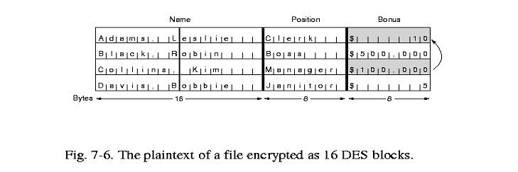
Рис. 7-6.
Второй недостаток – для начала шифрования надо иметь сразу весь 64-разрядный блок исходного текста. Это не совсем удобно, когда приходится иметь дело с интерактивными приложениями.
Первый недостаток устраняется модификацией алгоритма DES, в которой очередной блок исходного текста через операцию EXCLUSIVE OR смешивается с шифром предыдущего блока. Для первого блока используется специальный инициирующий блок, который передается вместе с шифром (рис.7-7).
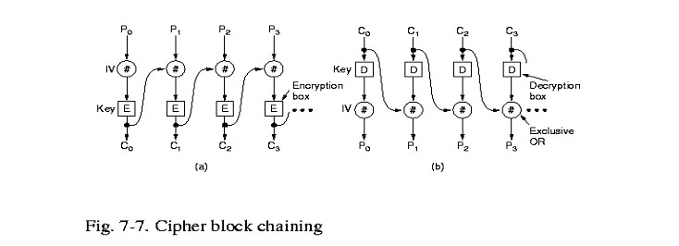
Рис. 7-7.
Для устранения второго недостатка используется, так называемая, обратная связь по шифру (рис.7-8). На рисунке 7-8(а) показана ситуация, когда первые 10 байт текста уже были закодированы, а последние 8 из них сохранены в сдвиговом регистре. Когда поступает очередной байт, выбирается самый левый байт 64 разрядного шифра и над ними выполняется EXCLUSIVE OR, результат посылается по линии, как шифр байта. Этот шифрованный байт посылается в сдвиговый регистр, а левый байт выталкивается из регистра. На стороне получателя над поступившим байтом выполняют ту же самую операцию. Этот алгоритм работает хорошо, пока оба сдвиговых 64 разрядных регистра одинаковы. Если при передаче шифрованного байта произойдет однобитовая ошибка, то пока испорченный байт не вытолкнут из регистра, расшифрованный текст пойдет с ошибкой. После этого ошибка исчезнет. Таким образом, одна битовая ошибка приведет к порче 64 бит текста. Этот алгоритм также предполагает наличие некоторого инициирующего блока, который обеспечивает работу алгоритма, пока все 8 правых байт не поступили.
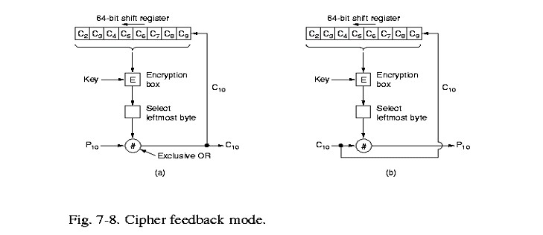
Рис. 7-8.

Раскрытие DES
Появление DES с первых же дней сопровождалось казусами. Во-первых, он был построен на базе шифра IBM, называемого Люцифер. Разница была в том, что IBM использовала 128 разрядный ключ, а не 56, как DES. Всякое появление нового шифра инициирует дискуссию с правительственным ведомством – NSA в США, у нас – ФАПСИ.
IBM засекретило, как был разработан DES. В 1977 году Диффи и Хеллман из Стэнфорда опубликовали проект машины стоимостью в 20 миллионов долларов, которая вскрывала DES. Достаточно было подать на вход этой машине небольшой фрагмент зашифрованного текста и соответствующий фрагмент исходного текста, как эта машина в течении дня находила ключ. Существует много способов атаковать шифр. Все они основаны на распараллеливании перебора множества возможных ключей. Например, 140 000 человек вооруженных компьютерами, способными выполнять 250 000 шифрований с секунду, смогут перебрать пространство 7х1016 ключей за месяц. Основной вывод - DES не является надежным шифром и его нельзя использовать для ответственных документов. Удвоение длины ключа до 112 бит кардинально меняет ситуацию. Теперь если использовать даже миллиард аппаратных дешифраторов, выполняющих по миллиарду оп.сек., потребуется 100 миллионов лет, чтобы перебрать пространство 2112=5х1033 112 разрядных ключей. Эти рассуждения могут натолкнуть на идею увеличения длины ключа, за счет двукратного применения DES с разными ключами К1 и К2.
Однако, в 1981 году Хеллман и Меркл обнаружили, что просто использование двух ключей не дает надежной схемы. Дело в том, что применение дешифрации к зашифрованному тексту дает шифр, который получается после применения первого ключа к исходному тексту. Эту мысль поясняют следующие формулы
Ci = EK2 (EK1 (Pi )); DK2 (Ci ) = EK1 (Pi )
В этом случае можно предложить следующую процедуру взлома:
- вычислить все возможные применения функции Е к шифруемому тексту;
- вычислить все возможные дешифрации зашифрованного текста однократным применением дешифрирующей функции;
- отсортировать полученные таблицы и искать совпадающие строки;
- полученная пара номеров строк – пара ключей;
- проверить эту пару на совпадение шифрования; если неудачный результат, продолжить с шага 1.
Однако, тройное шифрование совершенно меняет дело. На рис.7-9 показана модификация схемы шифрования с двумя ключами в три этапа - EDE схема. Ее никому еще не удалось вскрыть. Она была положена в основу международного стандарта. Здесь может возникнуть два вопроса. Первый: почему в этой схеме используются 2, а не 3 ключа. Второй: почему используется схема EDE, а не EEE? Ответ на первый вопрос состоит в том, что двух ключей более чем достаточно для большинства применений. Использование схемы EDE вместо ЕЕЕ связано с особенностями организации алгоритма DES.
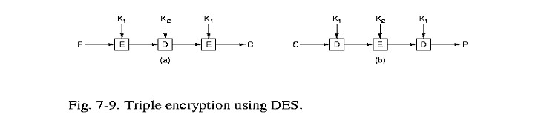

Рис. 7-9.
Надо отметить, что было предложено много других алгоритмов шифрования.
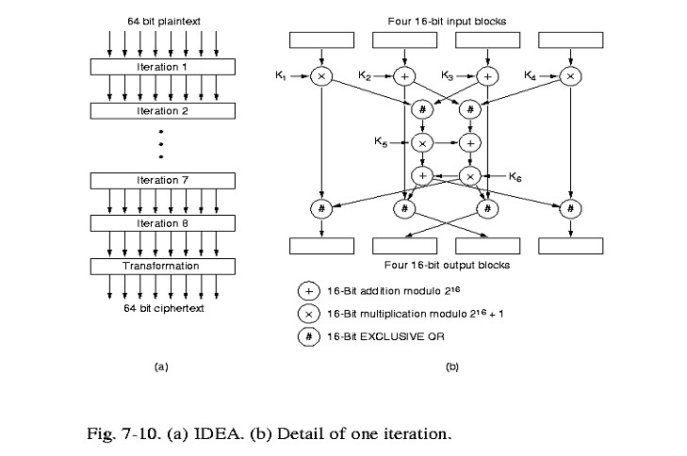
Рис. 7-10.

7.1.4. Алгоритмы с открытыми ключами
Идея алгоритмов шифрования с открытыми ключами была предложена в 1976 году Диффи и Хеллманом и состоит в следующем. Пусть у нас есть алгоритмы Е и D, которые удовлетворяют следующим требованиям:
- D(E(P))=P;
- Чрезвычайно трудно получить D из E;
- Е нельзя вскрыть через анализ исходных текстов.
Алгоритм шифрования Е и его ключ публикуют или помещают так, чтобы каждый мог их получить, алгоритм D так же публикуют, чтобы подвергнуть его изучению, а вот ключи к последнему хранят в секрете. В этом случае взаимодействие двух абонентов А и В будет выглядеть следующим образом. Пусть А хочет послать В сообщение Р. А шифрует E(P), зная алгоритм и открытый ключ для шифрования. В, получив E(P), использует D с секретным ключом, т.е. вычисляет D(E(P))=P. Никто не прочтет P кроме A и B, т.к. по условию алгоритм E не раскрываем по условию, а D, не выводим из E.
Примером такого алгоритма является алгоритм RSA, предложенный Ривестом, Шамиром и Адлеманом в 1978 году. Общая схема этого алгоритма такова

1. Выберем два больших (больше 10) простых числа p и q.
2. Вычислим n=pхq и z=(p-1)х(q-1);
3. Выберем d относительно простое к z.
4. Вычислим e такое, что eхd=1 mod z.
Разбиваем исходный текст на блоки Р так, чтобы каждый блок, как число не превосходил n. Для этого выбираем наибольшее k такое, чтобы P=2<n. Вычисляем С=P(mod n), чтобы зашифровать сообщение P. Для расшифровки вычисляем P=C(mod n). Для шифрования нам нужны (e,n) – это открытый ключ, для расшифровки (d,n) – это закрытый ключ. Можно доказать, что для любого Р в указанном выше диапазоне, функция шифрования и дешифрования взаимнообратны. Безопасность этого метода основана на высокой вычислительной сложности операции разложения на множители больших чисел. Так, например, разложение на множители 200 разрядного числа потребует 4 миллиардов лет.
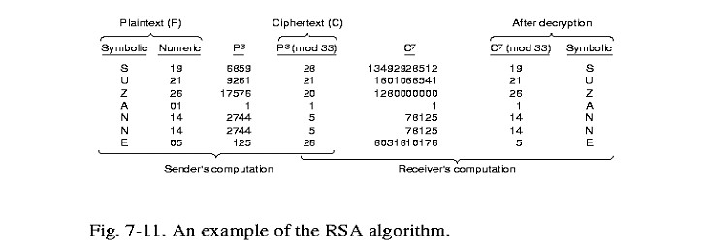
Рис. 7-11.
На рис.7-11 дан простой учебный пример применения RSA алгоритма для p=3, q= 11, n=33, z = 20, d=7 откуда e= 3.
Один из основных недостатков алгоритма RSA – он работает медленно.

7.1.5. Протоколы установления подлинности
Протоколы установления подлинности (аутентификации) позволяют процессу убедиться, что он взаимодействует с тем, кто должен быть, а не с тем, кто лишь представляется таковым.
Очень часто путают проверку прав на выполнение тех или иных операций с аутентификацией. (В первом случае имеем авторизацию.) Аутентификация отвечает на вопрос: как убедиться, что вы взаимодействуете именно с определенным процессом. Если, например, к серверу процесс обратился с запросом удалить файл x.old и объявил себя процессом Вася, то сервер должен убедиться, что перед ним действительно Вася и что Вася имеет право делать то, что просит. Ключевым конечно является первый вопрос, ответ на второй вопрос – это дело просмотра таблицы.
Общая схема всех протоколов аутентификации такова: сторона А и сторона В начинают обмениваться сообщениями между собой или с Центром раздачи ключей (ЦРК). ЦРК всегда надежный партнер. Протокол аутентификации должен быть устроен так, что даже если злоумышленник перехватит сообщения между А и В, то ни А ни В не спутают друг друга с злоумышленником. Обмен данными между А и В будет происходить по алгоритму с закрытым ключом, а вот устанавливаться соединение по алгоритму с открытым ключом.

Аутентификация на основе закрытого разделяемого ключа.
Основная идея нашего первого протокола аутентификации, так называемого протокола ответ по вызову, состоит в том, что одна сторона посылает некоторое число (вызов), другая сторона, получив это число, преобразует его по определенному алгоритму и отправляет обратно. Посмотрев на результат преобразования и зная исходное число, инициатор может судить правильно ли сделано преобразование или нет. Алгоритм преобразования является общим секретом взаимодействующих сторон. Будем предполагать, что стороны А и В имеют общий секретный ключ КАВ. Этот секретный ключ взаимодействующие стороны как-то установили заранее, например, по телефону. Описанная выше процедура показана на рис.7-12.
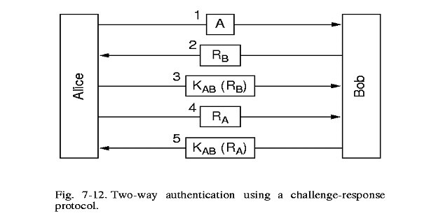
Рис. 7-12.
На этом рисунке:
А,В - идентификаторы взаимодействующих сторон;
R - вызов, где индекс указывает кто его послал;
К - ключ, индекс которого указывает на его владельца.
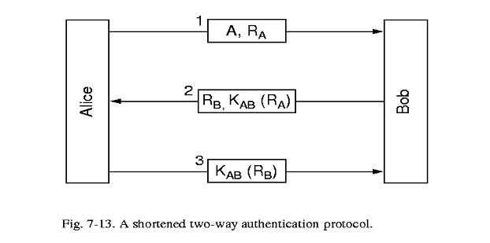
Рис. 7-13.
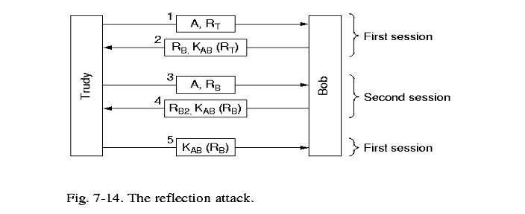
Рис. 7-14.
На рис.7-13 дана схема, где сокращено количество передач между сторонами, по сравнению с рис.7-12, а рис.7-14 показывает «дыру» в схеме 7-13 и как злоумышленник может этой дырой воспользоваться. Это, так называемая, атака отражением. Есть несколько общих правил построения протоколов аутентификации (протокол проверки подлинности или просто подлинности):
1. Инициатор должен доказать кто он есть прежде, чем вы пошлете ему какую-то важную информацию.
2. Инициатор и отвечающий должны использовать разные ключи.
3. Инициатор и отвечающий должны использовать начальные вызовы из разных непересекающихся множеств.
В схеме на рис.7-13 все эти три правила нарушены.

Установка разделяемого ключа.
До сих пор мы предполагали, что А и В имеют общий секретный ключ. Рассмотрим теперь, как они могут его установить? Например, они могут воспользоваться телефоном. Однако, как В убедиться, что ему звонит именно А, а не злоумышленник? Можно договориться о личной встрече, куда принести паспорт и прочее, удостоверяющее личность. Однако есть протокол, который позволяет двум незнакомым людям установить общий ключ даже при условии, что за ними следит злоумышленник.
Это протокол обмена ключом Диффи-Хеллмана. Его схема показана на рис.7-15. Прежде всего А и В должны договориться об использовании двух больших простых чисел n и g, удовлетворяющих определенным условиям. Эти числа могут быть общеизвестны. Затем, А выбирает большое число, скажем x, и хранит его в секрете. То же самое делает В. Его число – y.
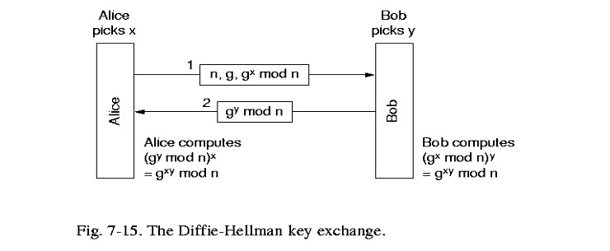
Рис. 7-15.
А шлет В сообщение (n,g,gmodn), В шлет в ответ (gmodn). Теперь А выполняет операцию (gmodn) , В – (gmodn) . Удивительно, но теперь оба имеют общий ключ - gmodn! Например, n=47, g=3, x=8, y=10, то А шлет В сообщение (47,3,28), поскольку 3mod47 = 28. В шлет А (17). А вычисляет 17mod47 = 4, B вычисляет 28mod47 = 4. Ключ установлен – 4!
Злоумышленник следит за всем этим. Единственно, что мешает ему вычислить x и y – это то, что не известно алгоритма с приемлемой сложностью для вычисления логарифма от модуля для простых чисел. Однако, у этого алгоритма есть слабое место. Рис.7-16 показывает его. Такой прием называется чужой в середине.
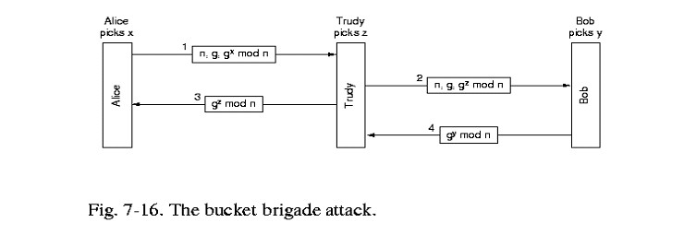
Рис. 7-16.

Проверка подлинности через центр раздачи ключей.
Договариваться с незнакомцем об общем секрете можно, но вряд ли это следует делать сразу (атака не спелого винограда). Кроме этого, общение с n людьми потребует хранения n ключей, что для общительных или популярных личностей может быть проблемой.
Другое решение можно получить, введя надежный центр распространения ключей (KDC). Его использование иллюстрирует рис.7-17.
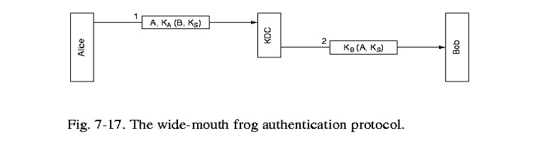
Рис. 7-17.
Идея этого протокола состоит вот в чем. А выбирает ключ сессии K. Используя свой ключ К, шлет в центр KDC запрос на соединение с В. Центр KDC, знает В и его ключ К. С помощью этого ключа KDC сообщает В ключ сессии K и кто хочет с ним с соединиться.
Однако, решение с центром KDC имеет изъян. Пусть злоумышленник как-то убедил А связаться с В и скопировал весь обмен сообщениями. Позже он может воспроизвести этот обмен за А и заставить В действовать так, как если бы с В говорил А! Этот способ атаки называется атака подменой.
Против такой атаки есть несколько решений. Одно из них – временные метки. Однако, это решение требует синхронизации часов. Поскольку в сети всегда есть расхождение в показаниях часов, то надо будет дать определенный допуск, интервал, в течении которого считать сообщений верным. Злоумышленник может использовать приемом атаки подменой в течении этого интервала.
Другое решение использование разовых меток. Однако. каждая из сторон должна помнить все разовые метки, использованные ранее. Это обременительно. Кроме этого, если список использованных разовых меток будет утерян по каким-либо причинам, то весь метод перестанет работать. Можно комбинировать решения разовых меток и временных меток.
Более тонкое решение установления подлинности дает многосторонний вызов-ответ протокол. Хорошо известным примером такого протокола является протокол Нидхема-Шредера, вариант которого показан на рис.7-18. В начале А сообщает KDC, что он хочет взаимодействовать с В. KDC сообщает ключ сессии, разовую метку R, шифруя сообщение ключом А. Разовая метка защищает А от подмены. Теперь, имея ключ сессии, А начинает обмен сообщениями с В. R и R – разовые метки, защищающие А и В от подмен.
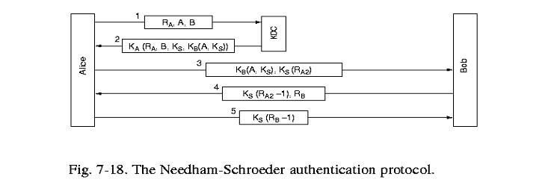
Рис. 7-18.
Хотя этот протокол в целом надежен, но все-таки есть небольшая опасность. Если злоумышленник раздобудет все-таки старый ключ сессии, то он сможет подменить сообщение 3 старым и убедить В, что это А! На рис.7-19 приведена схема исправленного протокола, предложенного Отвей и Рисом. В этой модификации KDC следит, чтобы R было одним и тем же в обеих частях сообщения 2.
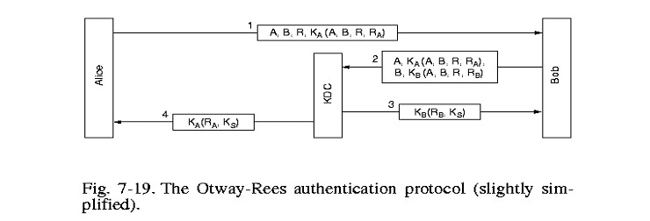
Рис. 7-19.

Установление подлинности протоколом Цербер.
Протокол установления подлинности Цербер используется многими практически действующими системами. Он представляет собой вариант протокола Нидхема-Шредера и был разработан в MIT для безопасного доступа в сеть (предотвратить несанкционированное использование ресурсов сети). В нем существенно использовано предположение, что все часы в сети хорошо синхронизованы.
Протокол Цербер предполагает использование кроме рабочей станции А еще трех серверов:
- Сервер установления подлинности (СП) – проверяет пользователей на этапе login;
- Сервер выдачи билета (СВБ) – идентификация билетов;
- Сервер В – тот кто должен выполнить работу, необходимую А.
СП аналогичен KDC и знает секретный пароль для каждого пользователя. СВБ выдает билеты, которые подтверждают подлинность заказчиков работ.
На рис.7-20 показана работа протокола Цербер. Сначала пользователь садится за рабочую станцию и шлет открыто свое имя серверу СП. СП отвечает ключом сессии и билетом – KS, K(A,K). Все это зашифровано секретным ключом А. Когда сообщение 2 пришло на рабочую станцию у А запрашивают пароль, чтобы по нему установить K, для расшифровки сообщения 2. Пароль перезаписывается с временной меткой, чтобы предотвратить его захват злоумышленником. Выполнив login, пользователь может сообщить станции, что ему нужен сервер В. Рабочая станция обращается к СВБ за билетом для использования сервера В. Ключевым элементом этого запроса является K(A,K), зашифрованное секретным ключом СВБ. В ответ СВБ шлет ключ для работы А и В - К.
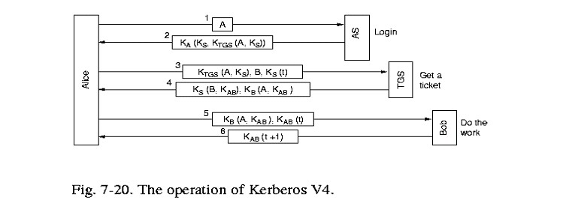
Рис. 7-20.
Теперь А может обращаться непосредственно к В с этим ключом. Это взаимодействие сопровождается временными метками, чтобы защититься от подмены. Если позднее А понадобиться работать с сервером С, то А должен будет повторить сообщение 3, но указать там сервер С.
Поскольку сеть может быть очень большой, то нельзя требовать, чтобы все использовали один и тот же СП. Сеть разбивают на области, в каждой свои СП и СВБ, которые взаимодействую между собой.

Установление подлинности, используя шифрование с открытым ключом
Установить взаимную подлинность можно с помощью шифрования с открытым ключом. Пусть А и В уже знают открытые ключи друг друга. Они их используют, чтобы установить подлинность друг друга, а затем использовать шифрование с секретным ключом, которое на несколько порядков быстрее.
На рис.7-21 показана схема установления подлинности с шифрованием открытыми ключами. Здесь R и R используются, чтобы убедить А и В в их подлинности. Единственным слабым местом этого протокола является предположение, что А и В уже знают открытые ключи друг друга. Обмен такими ключами уязвим для атаки типа чужой в середине.
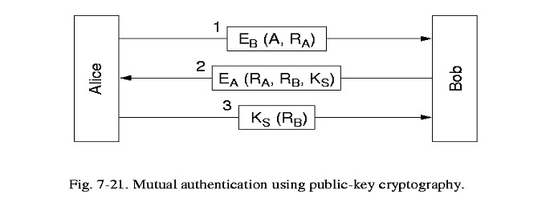
Рис. 7-21.
Ривст и Шамир предложили протокол защищенный от атаки чужой в средине. Это, так называемый, протокол с внутренним замком. Его идея передавать сообщения в два этапа: сначала только четные биты, затем нечетные.

7.1.6. Электронная подпись
Подлинность многих юридических, финансовых и прочих документов устанавливается наличием подписи уполномоченного лица. Поскольку есть способы отличить фотокопии от подлинника, то фотокопии не рассматриваются. Такая же проблема возникает для документов в электронной форме.
Проблема электронного аналога для ручной подписи весьма сложна. Нужна система, которая позволяла одной стороне посылать «подписанный» документ другой стороне так, чтобы
1. Получатель мог удостовериться в подлинности отправителя;
2. Отправитель позднее не мог отречься от документа;
3. Получатель не мог подделать документ.
Первое требование важно, например, при взаимодействии с банком, чтобы убедиться, что тот кто проводит операцию, действительно есть владелец счета.
Второе требование – клиент запросил закупить тонну золота, цена которого на бирже неожиданно упала. У клиента может возникнуть соблазн отказаться от своей заявки.
Третье требование предотвращает ситуации типа: цена на золото в предыдущем примере неожиданно подскочила, тогда у банка может появиться соблазн изобразить, что клиент просил купить не тонну, а, скажем, килограмм золота.

Подпись с секретным ключом
Одно из решений проблемы электронной подписи – наделить полномочиями третью сторону, которую знают все, которая знает всех и которой верят все. Назовем ее Сердечный Друг (СД). На рис.7-22 показана схема такого решения. Что произойдет если А позже откажется от посланного сообщения? В суде В предъявит сообщение А, К(А,t,P), которое будет отправлено СД, как непререкаемому авторитету. СД расшифрует своим ключом эту запись и все увидят А,t,P.
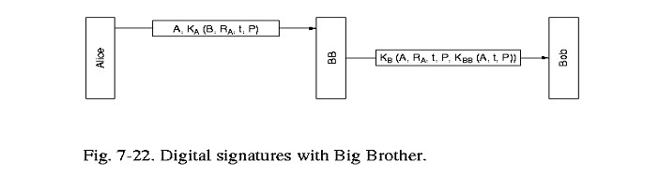
Рис. 7-22.
Единственная слабость такого решения – злоумышленник может скопировать диалог между отправителем и получателем через СД и позже его повторить. Механизм временных меток позволяет уменьшить эту проблему. Кроме этого сохранение последних RA позволяет В заметить их повторное использование.

Подпись на основе открытого ключа.
Недостаток вышеописанного решения в том, что все должны доверять СД, который может читать сообщения. Кандидатами на его роль может быть правительство, банк, нотариус. Однако, далеко не все испытывают доверие к этом организациям.
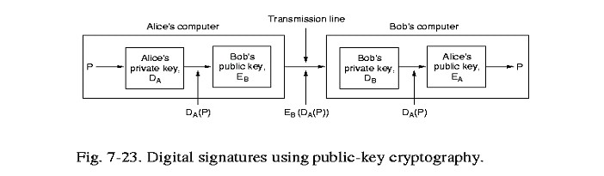
Рис. 7-23.
На рис.7-23 показа схема электронной подписи на основе открытых ключей. Здесь:
- D - закрытый ключ, E – открытый ключ;
- Предполагаем E(D(P))=P дополнительно к D(E(P))=P (этим свойством обладает RSA);
Здесь есть два недостатка. Оба основаны на том, что схема работает до тех пор, пока сторона А либо умышленно не рассекретила свой ключ, либо не изменила его в одностороннем порядке. Судебный случай: В предъявляет P и D(P), так как он не знает Е, то он не мог подделать D(P). При этом, должно быть E( D(P))=P, в чем суд легко может убедиться.
Если А обращается в суд, то есть Р и E(P), что легко сопоставить с тем, что есть у В. Однако, если А заявит, что у него украли ключи, а сам тайно передаст их, либо сменит их, не сообщив об этом В. В последнем случае текущий E будет не применим к тому D(P), который предъявит В. Здесь надо сопоставлять даты передачи сообщения и смены ключей.

Сокращение сообщения
Рассмотренные методы электронной подписи критикуют за то, что они соединяют установление подлинности и секретность. Зачастую нужно только установление подлинности. Кроме этого, шифрование – операция медленная. Поэтому часто желательно просто поставить подпись, чтобы удостоверить подлинность сообщения. Ниже рассматривается метод, который не требует шифрования всего сообщения.
Эта схема основана на идее однозначной функции перемешивания, которая по сообщению вычисляет битовую строку фиксированной длины. Эта функция называется сокращение сообщения (MD). Эта функция обладает тремя важными свойствами:
1. Для заданного Р вычислить MD(P) просто;
2. Имея MD(P) невозможно восстановить Р;
3. Никто не сможет подобрать два сообщения таких, что MD от них будут одинаковыми.
Этот метод можно применять как с закрытым ключом, так и с открытым. В случае закрытого ключа в схеме на рис.7-22 надо пятый элемент в сообщении от ВВ к В заменить на K(A,t,MD(P)). Большой Брат подписывает не все сообщение, а лишь его сокращение. В случае возникновения спора В легко докажет в суде, что он получил именно сообщение Р, так как нет другого сообщения, которое даст такое же MD(P). Сторона А так же легко докажет свою правоту, так как MD вычисляет ВВ.
В случае открытого ключа этот метод также работает. Его схема показана на рис.7-24. Здесь сторона А шифрует своим ключом не все сообщение, а лишь его сокращение. При этом, сторона В защищена от злоумышленника, так как если он подменит сообщение, то сторона В, получив сообщение и вычислив его MD, сравнит полученное MD и обнаружит подмену.
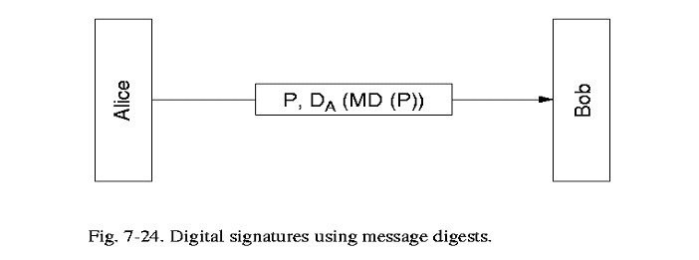
Рис. 7-24.
Было предложено много алгоритмов для MD. Наиболее распространенные – MD5 и SHA.

7.2. DNS (Domain Name System)
DNS (Domain Name System) – это распределенная база данных, поддерживающая иерархическую систему имен для идентификации узлов в сети Internet. Числовые адреса хороши для машин, люди же предпочитают имена. Очень непросто разговаривать, используя машинную адресацию (как бы это звучало: “192.112.36.5 обещает вскоре…”?), еще труднее запомнить эти адреса. Поэтому компьютерам в Internet для удобства пользователей были присвоены собственные имена. Все приложения Internet позволяют пользоваться системными именами вместо числовых адресов.
Для объяснения будем использовать почтовую аналогию. Сетевые численные адреса вполне аналогичны почтовой индексации. Машины, сортирующие корреспонденцию на почтовых узлах, ориентируются именно по индексам, и только если с индексами выходит какая-то несуразность, передают почту на рассмотрение людям, которые по адресу могут определить правильный индекс почтового отделения места назначения. Людям же приятнее и удобнее иметь дело с географическими названиями – это аналоги доменных имен.
Процесс поиска адреса в Internet совершенно аналогичен процессу поиска индекса для письма без почтового индекса. Как определяется этот индекс? Все регионы пронумерованы – это первые цифры индекса. Письмо пересылается на центральный почтамт региона, где имеется справочник с нумерацией районов этого региона – это следующие цифры индекса. Теперь письмо идет на центральный почтамт соответствующего района, где уже знают все почтовые отделения в подопечном районе. Таким образом, по географическому адресу определяется почтовый индекс, ему соответствующий. Также определяется и адрес компьютера в Internet, но путешествует не послание, а запрос вашего компьютера об этом адресе. И в отличие от случая с почтой, информация доходит до вас, как если бы районный почтамт места назначения отправлял вам письмо, любезно уведомляя вас на будущее об индексе, которого вы не изволили знать.
Конечно, такое именование имеет свои собственные проблемы. Прежде всего, следует убедиться, что никакие два компьютера, включенные в сеть, не имеют одинаковых имен. Необходимо также обеспечить преобразование имен в числовые адреса, чтобы машины (и программы) могли понимать нас, людей, пользующихся именами: техника по-прежнему общается на языке цифр.
Вначале Internet был не велик, иметь дело с именами было довольно просто. NIC создал регистратуру. Можно было послать запрос и в ответ высылали список имен и адресов. Этот файл называется “host file” (файл рабочих ЭВМ), регулярно распространялся по всей сети – рассылался всем машинам. Имена были простыми словами, все они были уникальны. Если вы использовали имя, то ваш компьютер просматривал этот файл и подставлял вместо имени реальный числовой адрес. Так же, как работает телефонный аппарат со встроенным списком абонентов. Все было легко, просто и замечательно. Всем хватало простых имен, был один Вася, один Петя, один Пафнутий и одна Перепетуя.
По мере развития и расширения Internet возрастало количество пользователей, хостов, а потому увеличивался и упомянутый файл. Возникали значительные задержки при регистрации и получении имени для новых компьютеров, стало затруднительно изыскивать имена, которые еще никто не использовал, слишком много сетевого времени затрачивалось на рассылку этого огромного файла всем машинам, в нем упомянутым. Стало очевидно, что при таких темпах изменений и роста сети, нужна распределенная оперативная система, опирающаяся на новый принцип. Таковая была создана, ее назвали “доменной системой имен” – DNS, а способ адресации – способом адресации по доменному принципу. DNS еще иногда называют региональной системой наименований.

Структура региональной системы имен
Доменная система имен – это метод назначения имен путем передачи сетевым группам ответственности за их подмножество имен. Каждый уровень этой системы называется доменом. Домены в именах отделяются друг от друга точками: cs.msu.su, math.msu.su. В имени может быть различное количество доменов, но практически их не более пяти. По мере движения по доменам слева направо в имени, количество имен входящих в данную группу возрастает.
Первым в имени стоит название рабочей машины – реального компьютера с IP адресом. Это имя создано и поддерживается группой (например, компьютер redsun в группе cs (факультет Вычислительной Математики и Кибернетики)), к которой он относится. Группа входит в более крупное подразделение msu (например, университетское объединение – сеть МГУ), которое в свою очередь, является частью национальной сети (например, стран бывшего СССР, домен su).
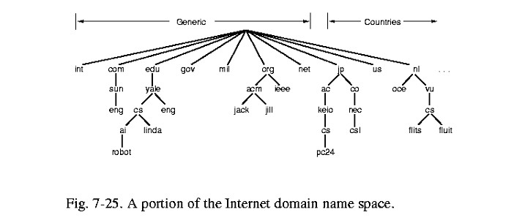
Рис. 7-25.
Имена зон можно условно разделить на “организационные” и “географические”. В высшей зоне зарегистрированы следующие “организационные” зоны:
- com – commercial (коммерческие)
- edu – educational (образовательные)
- gov – government (правительственные)
- mil – military (военные)
- net – network (организации, обеспечивающие работу сети)
- org – organization (некоммерческие организации)

В данный момент, чтобы разгрузить домен com, собираются создать несколько новых доменов, но достоверной информации по ним нет. В организационных зонах обычно размещаются непосредственно домены организаций.
Каждая страна (государство) имеет свой географический домен из двух букв, например:
- ae – Unated Arab Emirates (Объединенные Арабские Эмираты)
- au – Australia (Австралия)
- be – Belgium (Бельгия)
- br – Brazil (Бразилия)
- by – Belarus (Белоруссия)

С левого конца доменного имени находятся имена машин. Имена бывают “собственные” и “функциональные”. Имена “собственные” каждый придумывает в меру фантазии: машинам присваиваются имена членов семьи, животных, растений, музыкантов и артистов, литературных персонажей – кто во что горазд.
Имена “функциональные” вытекают из функций, выполняемых машиной:
- www – HTTP (WWW) сервер
- ftp – FTP сервер
- ns, nss, dns – DNS (Name) сервер
- mail – Mail сервер
- relay – Mail Exchanger
- *proxy – соответствующий Proxy сервер

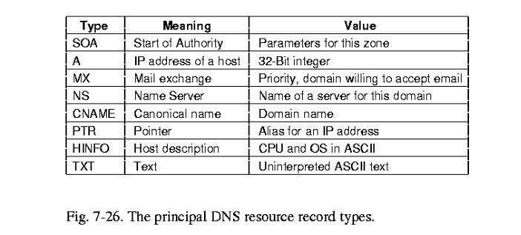
Рис. 7-26.
Считается нежелательным присваивать какой-либо машине функциональное имя – в любой момент может потребоваться перенести соответствующую функцию на другую машину. Для этого лучше всего использовать псевдонимы, которые перенаправляют запросы к данному имени на записи, относящиеся к другому имени. Но вот ссылаться на псевдонимы при объявлении Mail Exchanger’ов и вообще использовать их в правой части записей считается нежелательным, а зачастую является недопустимым.
Группа может создавать или изменять любые принадлежащие ей имена. Если группа cs решит ввести в эксплуатацию новый компьютер и назвать его chronos, то для этого ни у кого не надо спрашивать разрешения, все, что от него требуется, - это добавить новое имя в соответствующую часть соответствующей базы данных, и, рано или поздно, каждый, кому потребуется, узнает об этом имени. Аналогично, если в МГУ решат создать новую группу, например colledge, они (домен msu) могут это сделать также, ни у кого на то не спрашивая никакого соизволения. Тогда, если каждая группа придерживается этих простых правил и поддерживается уникальность имен компьютеров в группе, то у любых разных систем в сети Internet будут всегда разные имена.
Описанный выше механизм аналогичен механизму присвоения почтовых адресов. Названия всех стран различаются. Различаются названия всех областей, республик в Федерации, и эти названия утверждаются в государственном масштабе из центра (конечно, обычно сами регионы заботятся об уникальности своих названий, поэтому здесь царит полная демократия: как республика хочет, так она и называется). В республиках – субъектах федерации – решают вопросы о названиях районов и округов, в пределах одной республики они различаются. Аналогично далее с городами и улицами городов. В разных городах могут быть улицы с одинаковыми названиями, например, почти во всех городах СССР были улицы Ленина и Мира. Однако то были улицы в разных городах. В пределах же одного населенного пункта улицы всегда имеют разные названия, причем именование улиц контролирует соответствующий центральный орган местной администрации (мэрии, сельсовета, горсовета).
Поскольку Internet – сеть всемирная, то нужен был механизм распределения имен на самом верхнем, межгосударственном уровне. Сейчас принята двухбуквенная кодировка государств. Это оговорено в RFC 822. Так, например, домен Канада называется ca, бывший СССР – su, США – us и т.д. США также включили в эту систему структурирования для всеобщности и порядка. Всего же кодов стран почти 300. Единый каталог Internet находится у SRI International (Менло-Парк, Калифорния, США) – государственной организации.
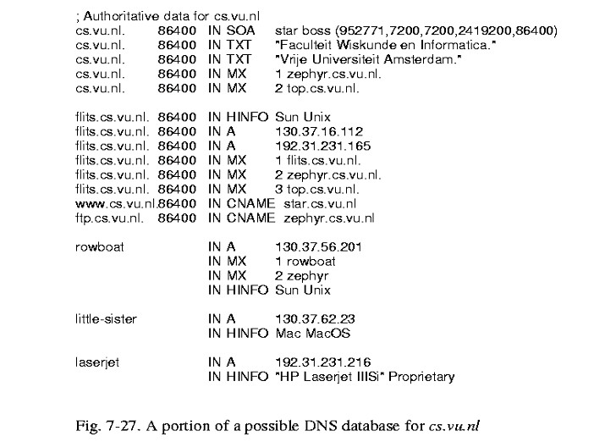
Рис. 7-27.

Поиск адреса по доменному имени
Теперь, после того как мы узнали, как соотносятся домены и создаются имена, познакомимся, как использовать эту замечательную систему? Она работает автоматически. Нам не надо разыскивать адрес, соответствующий имени, или подавать специальную команду для его поиска (в UNIX – команда nslookup) Все компьютеры Internet способны пользоваться доменной системой.
Когда используют имя, например, www.lvk.cs.msu.su, надо преобразовать его в адрес. Для этого приложение начинает запрашивать помощь у DNS-серверов. Это приложения обладающие соответствующей базой данных, в число обязанностей которых входит обслуживание такого рода запросов. DNS-сервер начинает обработку имени с правого его конца и двигается по нему влево, т.е. сначала производится поиск адреса в самой верхней группе иерархии, потом постепенно поиск опускается по иерархии, тем самым сужая область поиска. Однако, с целью сокращения поиска, на первом шаге опрашивается локальный узел DNS. Здесь возможны три случая:
- Местный сервер знает адрес, потому что этот адрес содержится в его части всемирной базы данных. Например, если вы подсоединены к сети Института Физики Высоких Энергий (IHEP), то ваш местный сервер должен обладать информацией о всех компьютерах локальной сети этого института;
- Местный сервер знает адрес, потому что кто-то недавно уже запрашивал тот же адрес. Когда запрашивается адрес, сервер DNS придерживает его у себя в памяти некоторое время, как раз на случай, если кому-нибудь потребуется то же адрес – это повышает эффективность системы;
- Местный сервер адрес не знает.
В последнем случае местный сервер обращается к корневому серверу. Это сервер, который знает адреса серверов имен высшего уровня (самых правых в имени), здесь это уровень государств (ранга домена su). У него запрашивается адрес компьютера, ответственного за зону su. Местный DNS-сервер связывается с этим сервером, расположенным на вершине иерархии, и запрашивает у него адрес сервера ответственного за домен msu.su. Теперь уже запрашивается сервер, отвечающий за домен msu, потом опрашивается сервер домена cs, затем – lvk, и у него запрашивается адрес рабочей машины www.
На самом деле, для повышения эффективности, поиск начинается не с самого верха, а с наименьшего домена, в который входите и вы, и компьютер, имя которого вы запросили. Например, если ваш компьютер имеет имя cmc.cs.msu.su, то опрос начнется (если имя не выяснится сразу) не со всемирного сервера, чтобы узнать адрес сервера группы su, а сразу с группы su, что сразу сокращает поиск и по объему, и по времени.
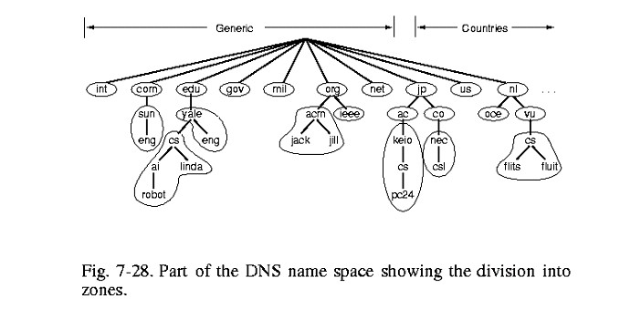
Рис. 7-28.

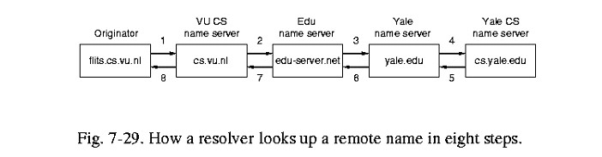
Рис. 7-29.

Замечания по региональной системе имен
Распространено несколько заблуждений, с которыми вы можете столкнуться, имея дело с именами. Приведем несколько верных утверждений в качестве опорных, чтобы вывести вас из заблуждений, или предостеречь от них:
- Доменная система именования указывает на то, кто ответственен за поддержку имени, то есть в чьем ведении оно находится. Однако она ничего не сообщает о владельце компьютера, где же эта машина находится (несмотря на коды стран). Вполне возможно существование в Антарктиде машины с именем inr.msk.su. Это совершенно ненормально, но никаким законам не противоречит.
- Понятия доменного имени и сети вообще говоря не связаны. Часто доменные имена и сети перекрываются, и жестких связей между ними нет: две машины одного домена могут не принадлежать к одной сети. Например, системы io.cs.msu.su и fox.cs.msu.su могут находиться в совершенно разных сетях: доменные имена указывают на ответственного за домен.
- У машины может быть много имен. В частности, это верно для машин, предоставляющих какие-либо услуги, которые в будущем могут быть помещены под опеку другой машины. Когда эти службы будут перемещены, то имя, под которым эта машина выступала в качестве такого сервера, будет передано новой машине-серверу вместе с услугами, - для внешних пользователей ничего не изменится. Т.е. они будут продолжать пользоваться этой службой, запрашивая ее по имени, независимо от того, какой компьютер на самом деле занимается обслуживанием. Имена, по смыслу относящиеся к службе, называются “каноническими именами”. В Internet они встречаются довольно часто.
Для связи имена необязательны. Как-нибудь вам придет сообщение: “адресат неизвестен”, что означает, что Internet не может преобразовать использованное вами имя в адрес, – имя более недействительно в том виде, в котором его знает ваш компьютер. Однажды заполучив числовой эквивалент имени, ваша система перестает использовать для связи на машинном уровне доменную форму адреса. Запоминать лучше имена, а не числовые адреса. Некоторым кажется, что система имен это “еще одно звено в цепи, которое может выйти из строя”. Но эти адреса привязаны к конкретным точкам сети. Если компьютер, предоставляющий некие услуги, переносится из одного здания в другое, его сетевое расположение, а значит и адрес, скорее всего изменятся. Имя же менять не надо и не следует. Когда администратор присваивает новый адрес, ему нужно только обновить запись имени в базе данных так, чтобы имя указывало на новый адрес. Так как имя работает по-прежнему, вас совершенно не должно заботить то, что компьютер расположен уже в другом месте.
Региональная система имен, возможно и выглядит сложно, но это одна из тех составляющих, делающих общение с сетью более простым и удобным. Несомненное преимущество доменной системы состоит в том, что она разбивает громадье Internet на набор вполне обозримых и управляемых частей. Хотя сеть включает миллионы компьютеров, все они поименованы, и именование это организовано в удобной рациональной форме, что упрощает работу.

7.3. SNMP – простой протокол управления сетью.

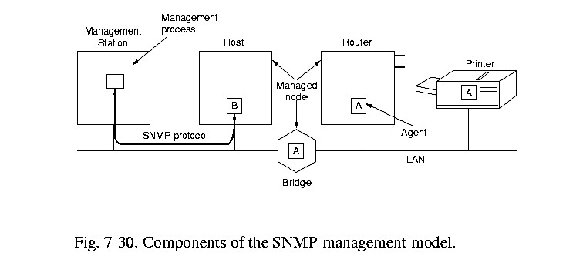

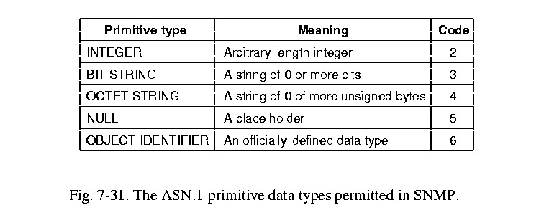

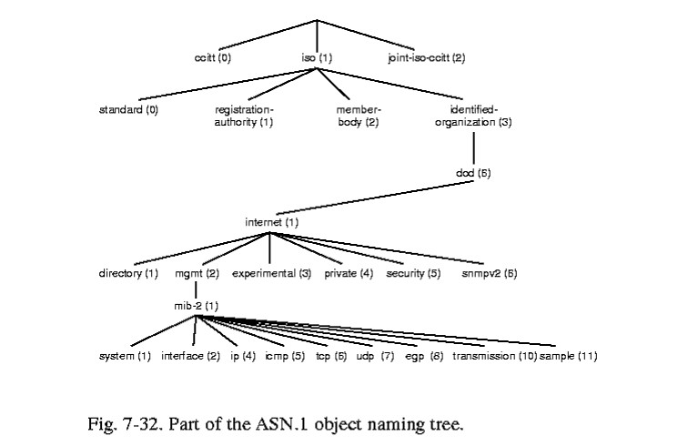

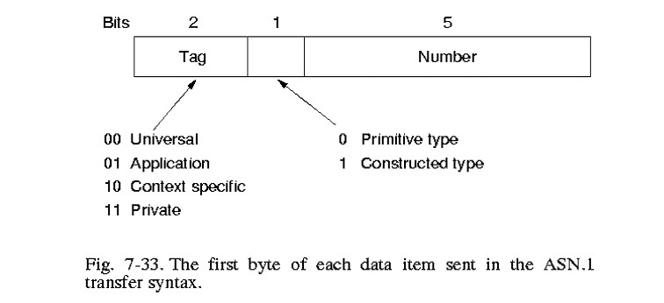

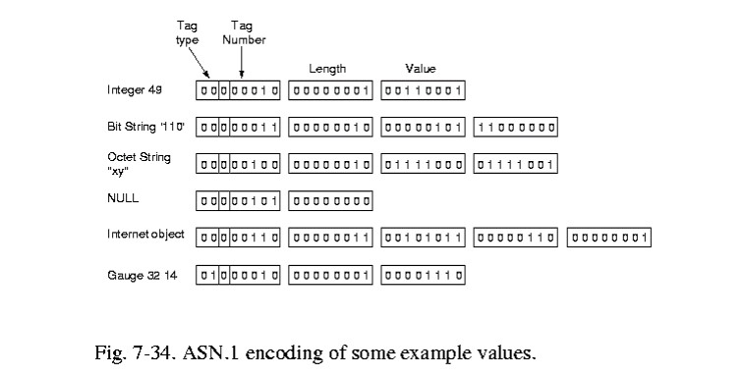

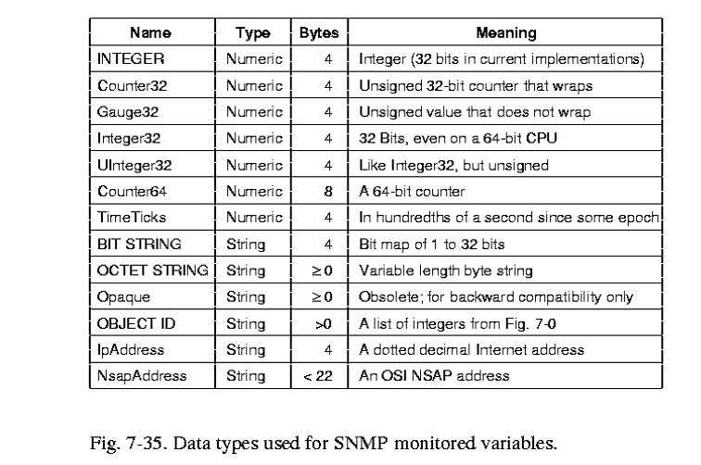

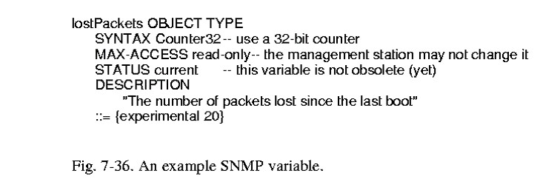

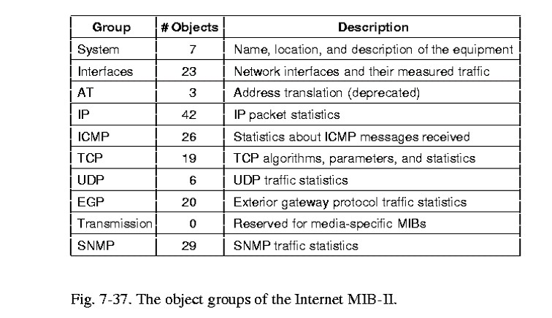

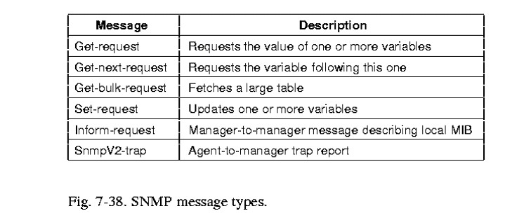

7.4. Электронная почта

7.4.1.Архитектура и сервис
7.4.2.Агент пользователя
7.4.3.Формат сообщений
7.4.4.Передача сообщений
7.4.5.Конфиденциальность почты

Поначалу электронная почта сводилось к передаче файлов с одним ограничением, что первая строка файла должна содержать адрес получателя. Со временем такой подход оказался очень ограниченным. Вот некоторые из обнаруженных ограничений:
1. Послать одно и то же сообщение сразу нескольким получателям было не удобно.
2. Сообщение не имело внутренней структуры, что усложняло его обработку на машине.
3. Отправитель никогда не знал получено сообщение или нет.
4. Если, отправляясь в командировку, кто-то хотел перенаправить свои сообщения кому-то другому, это было не возможно.
5. Интерфейс пользователя был неудобен. Он требовал от пользователя работы в редакторе файлов, затем переход в систему отправки файлов.
6. Было не возможно отправить вперемежку и текст, и голос и видео.
Исторически первыми системами были системы в архитектуре TCP/IP, описанные в RFC 821 и 822. В 19984 появилось решение Х.400 в рамках OSI/ISO. Десять лет спустя Х.400 использовалось лишь в единичных организациях, Sendmail – почти везде.

7.4.1. Архитектура и сервис
Архитектура почтовой системы состоит из двух основных компонентов - агента пользователя и агента передачи сообщений. Первый отвечает за предоставление интерфейса с пользователем, составление и отправку сообщений. Второй – доставку сообщения от отправителя к получателю.
Обычно почтовая система поддерживает пять базовых функций:
- Композиция. Обеспечивает создание сообщений и ответов. Хотя для формирования тела сообщения может быть использован любой текстовый редактор, но система обеспечивает заполнение многочисленных полей заголовка сообщения. Например, если формируется ответ, то система автоматически выделит адрес из исходного сообщения и подставит его, как адрес получателя.
- Передача. Эта функция обеспечивает передачу сообщения от отправителя к получателю без вмешательства пользователей.
- Отчет перед отправителем о доставке: было ли сообщение доставлено? Было ли отвергнуто? Было ли потеряно? Для многих приложений эти отчеты крайне важны.
- Показ сообщения является существенной функцией почтовой службы. Часто она должна выполнять перекодировку, изменять формат и т.д.
- Размещение - это последний этап, на котором определяется что делать с сообщением: надо ли его уничтожить после прочтения или до, если сохранить, то где; поиск интересующего сообщения, перенаправление сообщения, повторное прочтение ранее полученного сообщения – все это относится к этой функции.
Кроме этих обязательных функций большинство почтовых систем имеют ряд боле сложных функций. Например, если пользователь уехал он может перенаправить сообщения, поступающие в его отсутствие, куда-то еще. Во многих системах пользователь может создавать, так называемые, почтовые ящики для поступающих сообщений, создавать лист рассылки, по которому одно и тоже сообщение будет разослано всем его участникам.
Важной функцией является сообщение с уведомлением. В любом случае крайне полезно для пользователя получать сообщения о состоянии его сообщения. Другой пример – копия отправленных сообщений, приоритетность сообщений, секретность и т.д.
Ключевым моментом всех современных почтовых систем – разделение конверта для сообщения и собственно сообщения. Системой доставки используется конверт. Он содержит всю необходимую информацию о сообщении: адрес назначения, приоритет, секретность, требование об уведомлении и т.д.
Сообщение внутри конверта имеет заголовок и тело. Заголовок содержит всю необходимую информацию о теле для агента пользователя. Тело – исключительно для пользователя. Пример на рис.7-39.
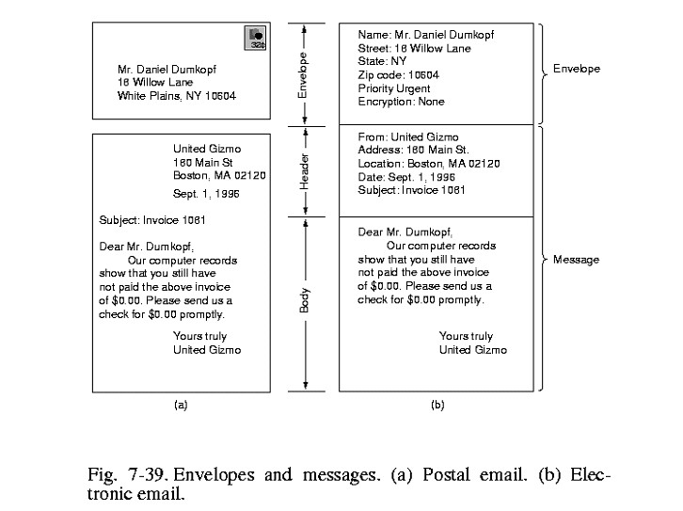
Рис. 7-39.

7.4.2. Агент пользователя
Агент пользователя – обычно программа, имеющая множество команд для получения, составления и ответа на сообщения, а также для работы с почтовым ящиком. Некоторые агенты используют командную строку, некоторые графический интерфейс.

Отправка почты
Чтобы послать сообщение пользователь должен предоставить адрес назначения, само сообщение и другие параметры, например, приоритетность, секретность и т.п. Для создания сообщения может быть использован любой текстовый процессор либо текстовый редактор, встроенный в агент пользователя. Все параметры должны быть заданы в формате, который понимает и с которым может работать агент пользователя. Большинство агентов пользователя ожидает адрес назначения в формате DNS: mailbox@location .
Однако, следует отметить, что существуют и другие форматы, например, X.400. Этот формат предполагает довольно сложное описание адреса назначения. В частности, сообщение с адресом может быть доставлено даже если адрес назначения выписан не полностью. Адрес по Х.400 – это alias. Однако, агенты пользователя, поддерживающие такой формат, стали доступны не скоро, как результат – такой формат адреса не прижился.
Агент пользователя также поддерживает лист рассылки. Этот лист позволяет рассылать одно и то же сообщение сразу нескольким пользователям. Причем сообщение размножается не обязательно самим агентом, а там где поддерживается лист рассылки.

Чтение почты
Прежде чем агент пользователя (далее АП) что-либо высветит на экране при загрузке, он просмотрит почтовый ящик на предмет, что нового туда поступило. Затем он высветит на экране его содержимое и краткой аннотацией каждого сообщения. На рис.7-40 показан пример содержимого почтового ящика, как это делает АП. В простых почтовых АП высвечиваемые поля встроены в АП, в развитых – пользователь сам определяет что показывать, а что нет. (Эта информация содержится в файле user profile.)
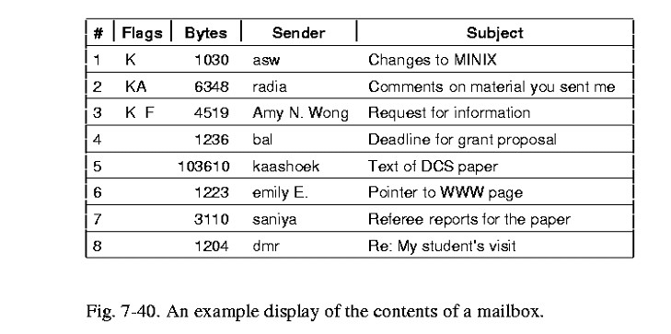
Рис. 7-40.
После того, как содержимое ящика показано пользователю, последний может выполнять любую из имеющихся команд. Типичный состав команд показан на рис.7-41.
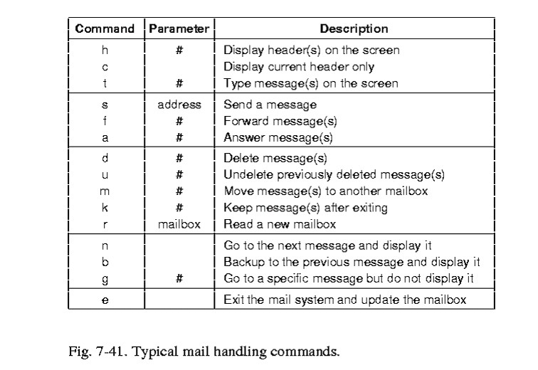
Рис. 7-41.

7.4.3. Формат сообщений
Рассмотрим формат самого сообщения. Начнем с формата по RFC 822, а потом перейдем к малтимедийному расширению этого документа.

RFC 822
Сообщение состоит из простейшего конверта (описанного в RFC 821), полей заголовка, пустой строки и тела сообщения. Каждая строка заголовка – это строка ASCII текста, содержащая название поля, двоеточие и какое-то значение. Стандарт 822 не различал четко заголовок и конверт. В современных почтовых системах это различие проведено лучше и агент пользователя имеет дело с заголовком, а агент передачи – с конвертом, который он формирует на основе заголовка.
Существенные поля заголовка перечислены на рис.7-42.
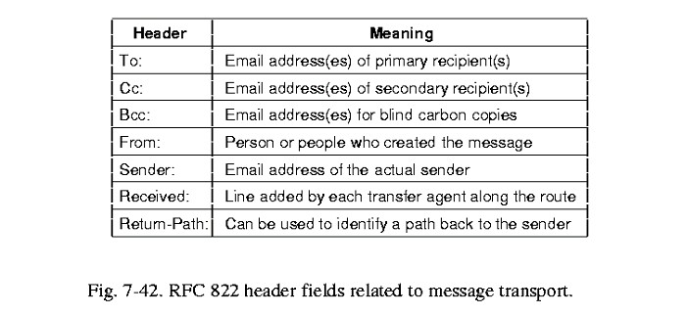
Рис. 7-42.
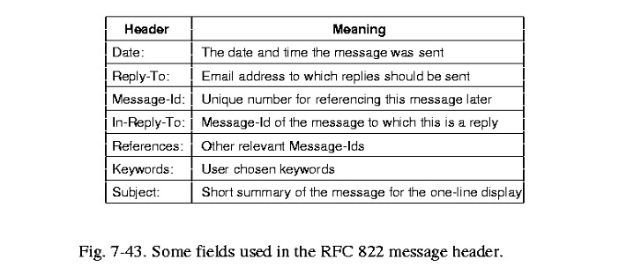
Рис. 7-43.

MIME – Multipurpose Internet Mail Extension
Когда все начиналось, почтовые системы способны были передавать только текстовые сообщения на английском языке в формате ASCII. Для этих целей RFC 822 подходило вполне. В наши дни такой подход уже не годится. Необходимо, чтобы почтовая система умела работать:
1. С сообщениями на европейских языках (французском, немецком и т.д.);
2. С сообщениями не в латинском алфавите (русском, арабском и т.д.);
3. С сообщениями не в алфавите (японский, китайский);
4. С сообщениями, не содержащими текст (звук, видео, графику).
Такое решение предложено в RFC 1341 и RFC 1521. Это решение называется MIME – многоцелевое расширение почтовой службы в Internet. Основная идея MIME – расширение RFC 822 в целях введения структуры в тело сообщения и правил кодировки на ASCII сообщений. Естественно, что это повлияло на программы доставки и отправки сообщений.
MIME определяет пять новых заголовков, показанных на рис.7-44. Первый сообщает агенту пользователя, что он имеет дело с MIME сообщением и какая версия MIME используется. Второй и третий характеризуют сообщение. Например, второе поле можно использовать для фильтрации сообщений.
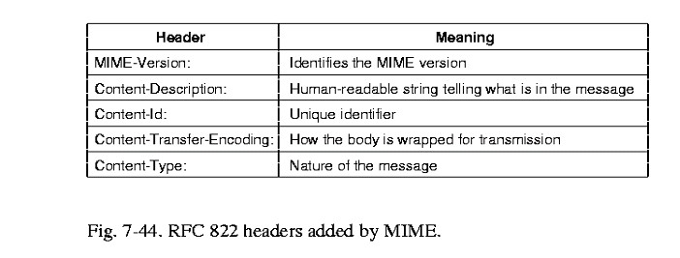
Рис. 7-44.
Content_Transfer_Encoding – как сообщение должно быть подготовлено для передачи через сеть. Для этого используется пять основных схем. Простейшая – для передачи ASCII текста – 7 бит на символ. Однако. для учета национальных алфавитов используется 8 битная. Однако, ни первая ни вторая не должны превышать 1000 символов в строке.
Сложная ситуация с передачей двоичных данных. Для корректно передачи такого типа данных (исполняемый код программ) используется схема base64 encoding. Эта схема разбивает сообщение на блоки по 24 бита. Каждый блок разбивается на 4 группы по 6 бит каждая. Для сообщений, которые являются почти ASCII сообщениями с небольшими исключениями, используется другая схема – quoted-printable encoding. Можно указать и какую-то особую схему в поле Content-Transfer-Encoding заголовке.
Последнее поле заголовка указывает тип сообщения. Возможные значения этого поля указаны на рис.7-45.
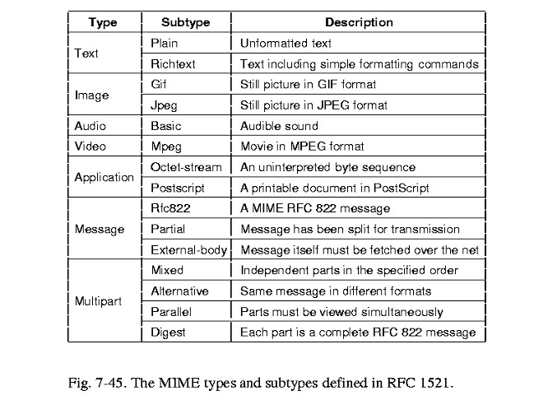
Рис. 7-45.

7.4.4.Передача сообщений
Основная задача системы передачи почтовых сообщений – надежно доставить сообщение от отправителя к получателю. Самый простой способ сделать это – установить транспортное соединение и по нему передавать почту.

SMTP (Simple Mail Transfer Protocol) – Простой протокол передачи почты
В Internet почта передается следующим образом. Машина отправитель устанавливает ТСР соединение с 25 портом машину получателя. На 25 порту находится почтовый демон, который работает по протоколу SMTP. Он принимает соединение и распределяет поступающие сообщения по почтовым ящикам машины-получателя.
SMTP это простой ASCII протокол. После установления соединения машина-отправитель работает как клиент, а машина-получатель – как сервер. Сервер шлет текстовую строку, идентифицирующую его и готовность принимать почту. Если он не готов принимать почту, то клиент разрывает соединение и повторяет всю процедуру позже.
Если сервер подтвердил свою готовность, то клиент сообщает от кого и кому предназначено очередное сообщение. Если сервер подтвердил наличие получателя, то он дает команду клиенту и сообщение передается без контрольных сумм и подтверждений, так как ТСР соединение обеспечивает надежный поток байтов. Если сообщений несколько, то все они передаются. Обмен по соединению происходит в обоих направлениях. На рис.7-47 показана эта процедура. (Одно замечание – клиент всегда посылает 4 символьные команды. Команды сервера – в основном цифровые.)
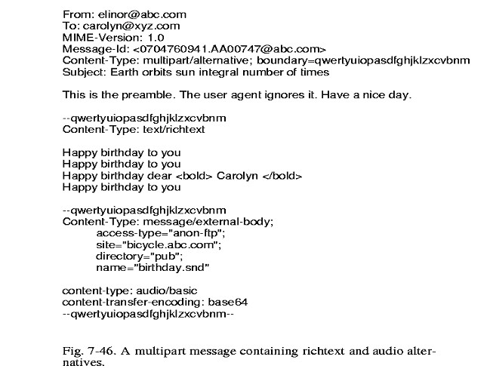
Рис. 7-46.
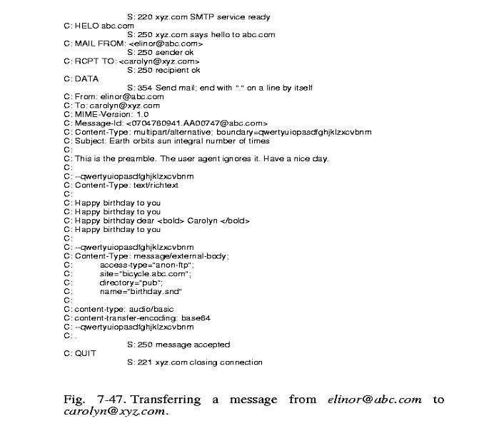
Рис. 7-47.
На рис.7-47 сообщение передают только одному получателю. Однако, их может быть несколько, тогда используют несколько RCTP команд и сообщение передается всем им.
У SMTP протокола, не смотря на то, что он хорошо описан в RFC 821, есть несколько проблем. Первая – длина сообщения не может превосходить 64К байт. Другая – time out. Если задержка у отправителя и получателя не согласованы, то один будет разрывать соединение, не дождавшись, тогда как другой просто очень загружен. Третья – почтовый ураган. Пусть машина-получатель имеет лист рассылки, где указана машина отправитель, и наоборот. Тогда отправка сообщения по листу рассылки вызовет бесконечно долгие обмены сообщениями между этими машинами.
Для преодоления этих проблем в RFC 1425 был описан протокол ESMTP. Клиент вначале шлет команду EHLO, если она отвергается сервером, то это означает, что сервер работает по SMTP.

Почтовые шлюзы.
SMTP протокол хорош когда обе машины находятся в Internet. Однако, это не всегда так. Многие компании в целях сетевой защиты соединяют свои сети через надлежащие средства, либо используют другие протоколы. Например, если отправитель или получатель используют протокол Х.400. Эта ситуация показана на рис.7-48. Отправитель передает сообщение шлюзу, то его буферизует и позднее передает получателю. Звучит просто, но на деле все сложнее.
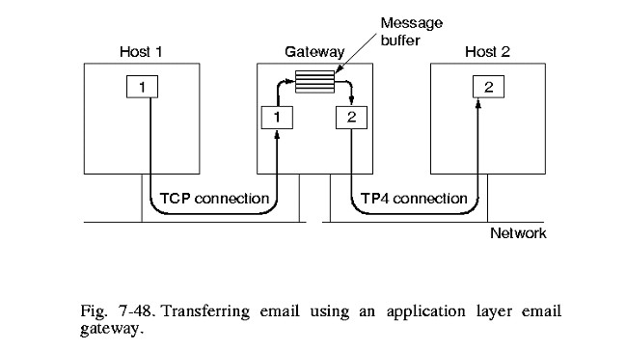
Рис. 7-48.
Первая проблема – соответствие адресов. Вторая – соответствие конвертов и заголовков. Третья – соответствие тела сообщения. Например, если тело содержит аудио файл, а на стороне получателя с ним работать не умеют. Или отправитель поставил условие если передача сообщения не пройдет по почтовому соединению, то повторить его по факсу, а получатель не умеет работать с факсом? Однако. для простых неструктурированных ASCII сообщений SMTP шлюз – решение проблемы.

Доставка получателю.
До сих пор мы предполагали, что машина пользователя может и отправлять сообщения и получать их. Однако часто машина пользователя – это персональный компьютер или ноутбук, которая время от времени связывается с почтовым сервером, чтобы отправить или получить почту.
Как это происходит? Простой протокол для изъятия почты из удаленного почтового ящика – РОР3 (Post Office Protocol – RFC 1225). Он позволяет входить в удаленную систему и выходить из нее, передавать письма и принимать их. Главное, что он позволяет забирать почту с сервера и хранить ее на машине пользователя.
Более сложный протокол IMAP – Interactive Mail Access Protocol (RFC 1064). Он позволяет одному и тому же пользователю заходить с разных машин на сервер, чтобы прочесть, отправить почту. Это по существу удаленное хранилище писем. Он, например, позволяет получать доступ к письму не только по его номеру, а и по содержанию.
Третий часто используемый протокол – DMSP (Distributed Mail System Protocol RFC 1056). Этот протокол не предполагает, что пользователь работает все время с одной и той же почтовой службой. Пользователь может обратиться к серверу и забрать почту на свою локальную машину, после чего разорвать соединение. Обработав почту, он может ее отправить позже, когда будет установлено очередное соединение.
Важными почтовыми сервисами являются:
- Фильтры
- Пересылка поступающей почты на другие адреса
- Демон отсутствия
- Почтовый робот.

7.4.5. Конфиденциальность почты
Пославший почту, естественно предполагает, что ее никто не читает кроме адресата. Однако, если об этом специально не позаботиться, то гарантировать этого нельзя. Далее мы рассмотрим две широко распространенных безопасных почтовых системы PGP и PEM.

PGP – Pretty Good Privacy
PGP – вполне хорошая конфиденциальность – разработка одного человека Фила Зиммермана (Phil Zimmermann 1995). Это полный пакет безопасности, который включает средства конфиденциальности, установления подлинности, электронной подписи, сжатия и все это в удобной для использования форме. Благодаря этому, а также что это разработка далекого от государственных структур человека, качественная, работает как на платформе Unix, так и MS-DOS/Windows, Macintosh и распространяется бесплатно, этот она получила очень широкое распространение.
Зиммерман был обвинен в нарушении ряда законов США о шифровании. Это позволило ему выдвинуть лозунг «Если конфиденциальность – вне закона, то она доступна только тем, кто вне закона».
PGP использует алгоритмы шифрования RSA, IDEA и MD5. PGP поддерживает компрессию, передаваемых данных, их секретность, электронную подпись и средства управления доступа к ключам. Схема работы PGP показана на рис.7-49. На этом рисунке – DA , DB личные (закрытые) ключи А и В соответственно, а EA , EB – их открытые ключи. Отметим, что секретный ключ для IDEA строиться автоматически по ходу работы PGP на стороне А и называется ключом сессии - KM, который затем шифруется алгоритмом RSA с открытым ключом пользователя В. Так же следует обратить внимание на то, что медленный алгоритм RSA используется для шифрования коротких фрагментов текста: 128 бит MD5 и 128 бит IDEA ключа.
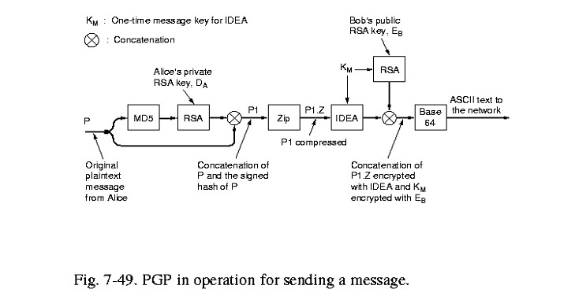
Рис. 7-49.
PGP поддерживает три длины ключей:
- Обычный – 314 бит (может быть раскрыт за счет больших затрат);
- Коммерческий – 512 бит (может быть раскрыт специализированными организациями, названия которых, как правило, состоит из трех букв);
- Военный – 1024 бита ( не может быть раскрыт пока ни кем на земле).
Формат PGP сообщения показан на рис.7-50.
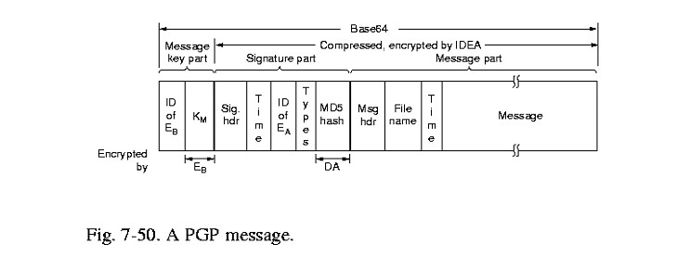
Рис. 7-50.

PEM – почтовая служба с повышенной конфиденциальность
PEM – имеет статус Internet стандарта (RFC 1421, 1424). Сообщения, пересылаемые с помощью PEM, сначала преобразуют в каноническую форму. В этой форме соблюдены соглашения относительно спецсимволов типа табуляции, последовательных пробелов и т.п. Затем сообщение обрабатывается MD5 или MD2, шифруется с помощью DES (56 разрядный ключ) и передается с помощью base64 кодировки. Передаваемый ключ защищается либо с помощью RSA, либо с помощью DES по схеме EDE.
На рис.7-51 дано сравнение этих двух почтовых систем.
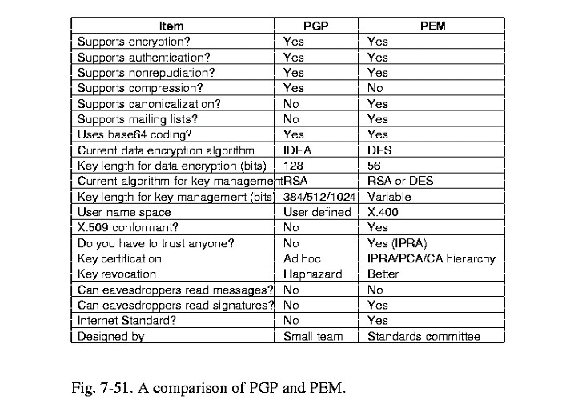
Рис. 7-51.

7.5. Новости в USENET.

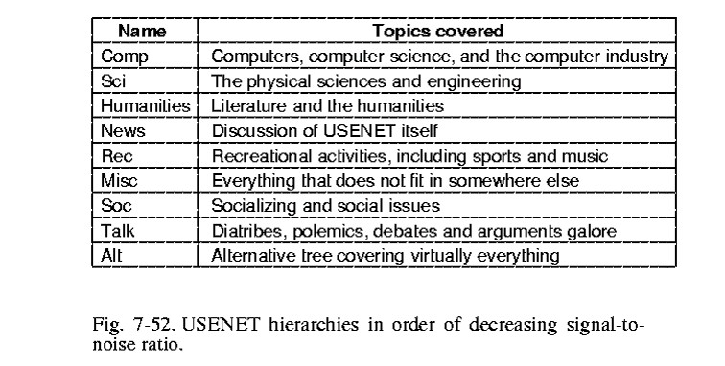

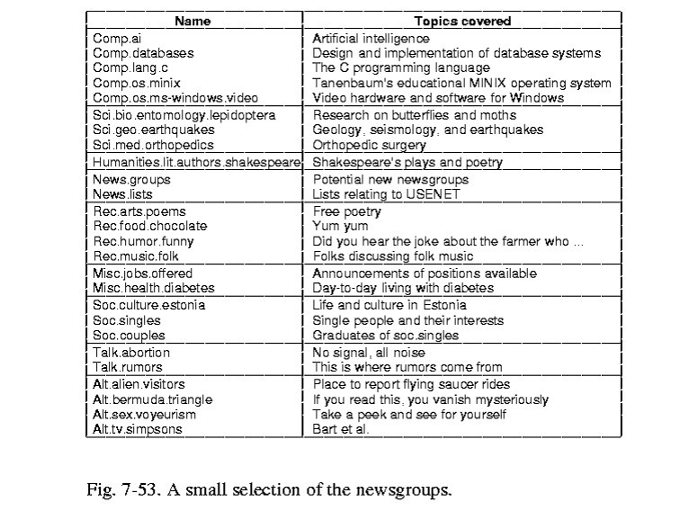

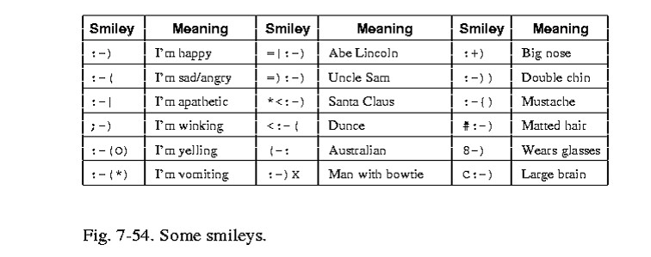

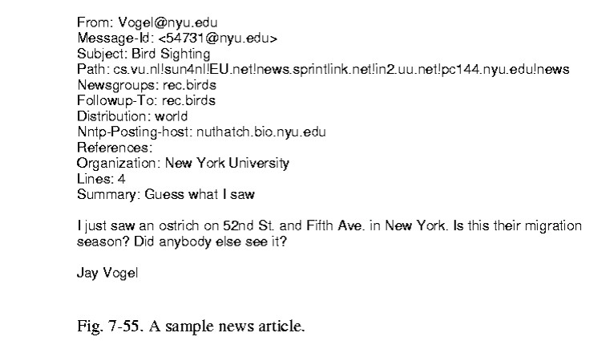

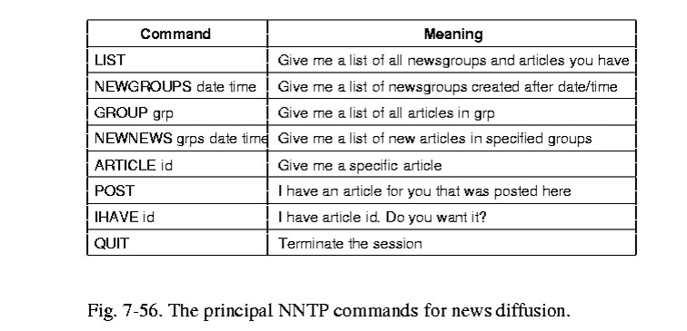

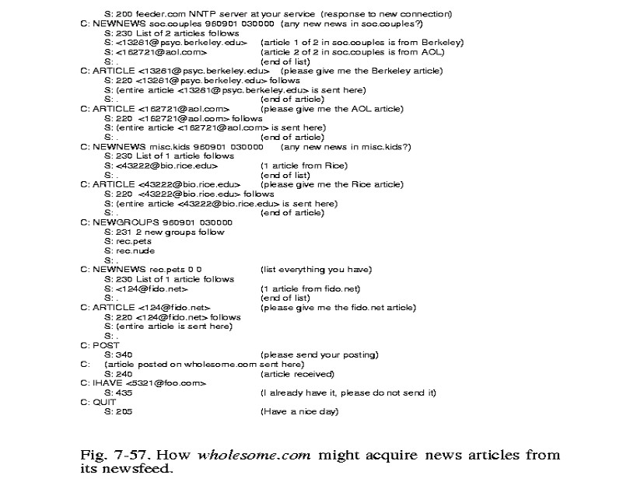

7.6. WORLD WIDE WEB - всемирная паутина.

Протокол работы с WWW - HTTP
HTTP (Hypertext Transfer Protocol, Протокол передачи гипертекста) представляет собой протокол прикладного уровня. HTTP обеспечивает высокопроизводительный механизм тиражирования информации мультимедийных систем независимо от типа представления данных. Протокол построен по объектно-ориентированной технологии и может использоваться для решения различных задач, например, работы с серверами имен или управления распределенными информационными системами. На настоящий момент наиболее распространенной является спецификация протокола "HTTP/1.0".
WWW (World Wide Web, Всемирная паутина) состоит из компьютеров, которые предоставляют графический доступ к хранящейся на них информации. Способность хранить мультимедийную информацию, такую как видео, аудио, картинки и звуки, делает WWW уникальным средством тиражирования информации. WWW-сервер предоставляет собой компьютер, на котором работает определенное программное обеспечение, предоставляющее возможность пользователям Internet подсоединяться и пользоваться WWW-ресурсами этого компьютера для поиска и выбора информации.
Хотя Internet была основана еще в конце 60-х годов, о Web никто не слышал до марта 1989 года. Тим Бернес-Ли, создатель Web, во время своей работы в лаборатории физики частиц института CERN в Женеве, ощутил потребность в распространении информации по физике высоких энергий для исследователей по всему миру. И он предложил гипертекстовую систему связи для компьютеров. Эта система позволяла его коллегам связывать документы по компьютерной сети, чтобы распространить свои научные находки. CERN способствовал развитию Web, со временем превратив его из локальной сети в глобальную общемировую сеть. Так же как Pony Express превратилась в Почтовую Службу США, так и первоначальная концепция гипертекстовой системы расширилась из рамок общества физиков до World Wide Web.
Первый раз Web начали использовать в январе 1992 года в Женеве (Швейцария), где исследователи могли получить данные Web с узла CERN. Бернес-Ли предложил хранить документы на компьютерах, которые он назвал серверами Web.
С 1990 года протокол HTTP используется информационной системой WWW в качестве одного из основных протоколов работы.

Сервисы WWW.
Протокол HTTP позволяет получать доступ к ресурсам и сервисам WWW-серверов. Для унификации доступа к многофункциональным ресурсам сети, WWW-серверы поддерживают комплекс интерфейсов, позволяющих структурировать уровни и методы работы с различными ресурсами сети. По сути, каждый из интерфейсов представляет собой объект сети со своими методами и своей структурой. Согласованное взаимодействие этих объектов и составляет все разнообразие мира WWW.
URI (Uniform Resource Identifier, Идентификатор ресурса), URL (Uniform Resource Locator, Местонахождение ресурса), URN (Uniform Resource Name, Имя ресурса) - разные имена одного и того же сервиса, который предназначен для идентификации типов, методов работы и компьютеров, на которых находятся определенные ресурсы, доступные через Internet. Этот сервис состоит из трех частей:
- Схема. Идентифицирует тип сервиса, через который можно получить доступ к сервису, например FTP или WWW-сервер.
- Адрес. Идентифицирует адрес (хост) ресурса, например, cmc.cs.msu.su
- Имя или путь доступа. Идентифицирует полный путь к ресурсу на выбранном хосте, который мы хотим использовать для доступа к ресурсу, например, /curr/cn/mac.html
Например, файл "mac.html", расположенный на WWW-сервере факультета ВМиК, представляет собой ресурс с идентификатором: http://cmc.cs.msu.su/curr/cn/mac.html . Это означает, что будет использоваться тип доступа через HTTP, схема доступа отделена двоеточием ":" и указывает на использование протокола HTTP, следующие два слэша отделяют последующий адрес сервера cmc.cs.msu.su; выгружаемый файл с именем /curr/cn/mac.html - путь к запрашиваемому файлу.
Другими словами, URL, URI и URN - это способ для согласованной идентификации ресурсов в Internet.
URI ресурса может содержать не только имя ресурса, но и параметры, необходимые для его работы. Имя ресурса отделено от строки параметров символом "?". Строка параметров состоит из лексем, разделяемых символом "&". Каждая такая лексема состоит из имени параметра и его значения, разделенных символом "=". Символы, не входящие в набор символов ASCII, заменяются знаком "%" и шестнадцатеричным значением этого символа. Для указанного ресурса вся строка параметров является одним строковым параметром, поэтому тип, очередность или уникальность имен отдельных параметров строки не существенны.
HyperText Markup Language (HTML) - это язык описания содержащейся на WWW информации. HTML-файл представляет собой обычный ASCII-текст, содержащий специальные коды, которые обозначают присоединенную к файлу графику, видео, аудио информацию или исполняемые коды среды просмотра информации - Web browser - Java Script, Java Classes. Вся эта информация хранится в файлах на WWW-сервере. Когда Web browser получает доступ к этому файлу, он сначала интерпретирует закодированную в HTML-файле информацию, а затем предоставляет для пользователя всю информацию в графическом или текстовом виде Web-страниц.
HyperText в HTML - основная концепция размещения информации на WWW. HyperText или hyperlinks (гиперссылки), содержит связи (URL) внутри текстового документа, которые позволяют пользователю быстро переходить от одной части документа к другой или к другому документу.
WWW перенимает концепцию файлов с гиперссылками и использует ее на другом уровне, установив гиперссылку между Web-страницами и WWW-узлами. Щелкнув мышью на одном из объектов гиперссылки на одной Web-странице, пользователь может не только передвигаться внутри одного WWW-узла между его Web-страницами, но и перемещаться на другие WWW-узлы с другими ресурсами, расположенные в другом месте и, вероятно, использующие другие методы. Это открывает возможности навигации по Internet, несуществовавшей до появления WWW-серверов.
HTML является платформенно - независимым стандартом, потому что он не содержит каких-либо параметров, специфицирующих ту или иную платформу. Например, параметры могут определять размер используемого шрифта, но не содержит указаний на то, какой шрифт использовать. Выбрать нужный шрифт предоставляется browser на основе тех, которые имеются на данном компьютере.
Управляющими конструкциями языка являются теги. Теги представляют собой ключевые слова, заключенные в угловые скобки. Ключевые слова - это обычные слова английского языка, обозначающие ту или иную команду, которая должна быть применена к тексту, обрамленному тегами.
Common Gateway Interface (CGI) - это стандарт расширения функциональности WWW, позволяющий WWW-серверам выполнять программы, аргументами работы которых может управлять пользователь. WWW-серверы позволяют запрашивать статические HTML Web-страницы и просматривать их с помощью Web browser. CGI расширяет возможности пользователя и позволяет выполнять программы, ассоциированные с данной Web-страницей и предоставляет возможность получения динамической информации из WWW-сервера.
CGI-интерфейс, в основном служит как шлюз между WWW-сервером и внешними исполняемыми программами. Он получает запрос от пользователя, передает его внешней программе и затем возвращает результаты пользователю через динамически построенную Web-страницу. При этом построенные Web-страницы могут коренным образом отличаться друг от друга, если они построены в зависимости от переданных пользователем параметров.
Чаще всего CGI используется для выборки информации из баз данных. Пользователь вводит запрос в Web-страницу; WWW-сервер его читает, передает соответствующему приложению или запускает процесс для его обработки, получает результат запроса и показывает его пользователю.
Механизм CGI полностью платформенно - независимый и может передавать данные между любыми WWW-серверами, поддерживающими механизм CGI. Поскольку CGI основан на исполняемых файлах, нет ограничений на тип программы, которая будет исполняться в CGI. Программа может быть написана на любом из языков программирования, позволяющем создавать исполняемые модули, С/С++, FORTRAN, Pascal, Visual Basic или PowerBuilder. CGI-программа также может быть написана с использованием командных языков операционных систем, таких как Perl или Shell.
В последнее время бурно развивается тенденция активных серверных страниц, так называемых ASP. По сути это использование того же самого стандарта CGI, только на уровне объектно-ориентированного подхода к построению Web-страниц.

Принципы построения HTTP-соединения
Протокол HTTP построен по модели "запрос-ответ". Иными словами, клиент устанавливает соединение с сервером и отправляет запрос. В нем указан тип запроса, URL (URI, URN), версия протокола HTTP (поскольку формат запроса может меняться от версии к версии) и содержание запроса: информация клиента (параметры) и, возможно, сопровождающая информация или тело сообщения. Сервер HTTP отвечает строкой статуса обработки запроса, которая содержит: версию поддерживаемого протокола, код обработки запроса или код ошибки и возвращаемую по запросу информацию. Информация тела сообщения как клиента, так и сервера должна быть представлена в MIME-формате.
HTTP-соединение инициируется пользователем и состоит из запроса к ресурсу определенного сервера. В простейшем случае, соединение представляет собой поток данных между клиентом - инициатором соединения и сервером (рис. 1).
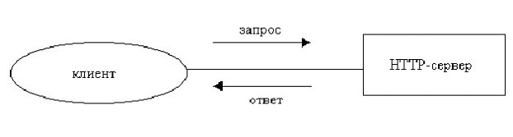
Рис. 1.
В более сложной ситуации, в процессе передачи данных принимают участие несколько промежуточных объектов (рис. 2). Они могут быть трех видов: proxy (промежуточный агент), gateway (шлюз) и tunnel (туннель):
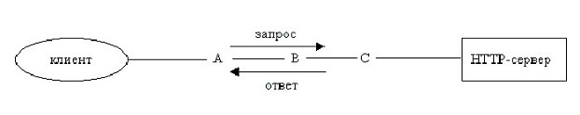
Рис. 2.
- Proxy представляет собой промежуточный агента, который принимает запрос клиента и, в зависимости от своих настроек, изменяет часть или все сообщение запроса и передает переформатированный запрос далее по цепочке, например, другим серверам или запрашиваемому серверу. В момент принятия запросов Proxy может работать как сервер, а при передаче запросов - как клиент. Proxy часто используется как ретранслятор протоколов внутренней сети в Internet и, как правило, представляет собой "главные ворота" выхода пользователей внутренней сети наружу.
- Gateway (шлюз) представляет собой промежуточный сервер. В отличие от proxy, шлюз принимает запросы клиента, будто он и есть запрашиваемый сервер и передает их далее. Работа шлюза совершенно прозрачна для клиента. Шлюз, как правило, используется как ретранслятор запросов или протоколов внешней сети во внутреннюю, к ресурсам сервера, т.е. это "главные ворота" входа пользователей внешней сети.
- Tunnel (туннель) представляет собой программу-посредника между двумя соединениями. Туннели используются в тех случаях, когда необходимо организовать поток данных через какой-либо промежуточный объект (например, тот же proxy), который не может интерпретировать структуру потока данных.
На схеме показано соединение между клиентом и сервером с тремя промежуточными объектами ("А", "В" и "С"). Сообщения запроса и ответа должны пройти через четыре отдельных канала, а каждый из промежуточных объектов может одновременно поддерживать несколько соединений. Например, "В" может получать одновременно запрос как от "А", так и от других клиентов, и передавать сообщения на "С" и на другие серверы.
Каждый из объектов - участников соединения, за исключением туннеля, может поддерживать внутренний кэш запросов и ответов.
- Cash (кэш) представляет собой локальную базу данных сообщений ответов и систему управления этой базой. Кэш хранит ответы серверов и возвращает их по запросу клиента, не передавая запрос следующему объекту цепочки соединения (рис. 3)
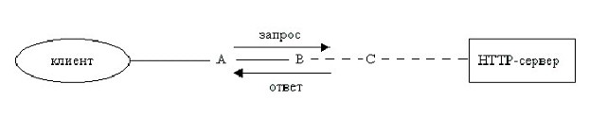
Рис. 3.
Эффект от использования кэша состоит в том, что он уменьшает длину цепочки и, тем самым, уменьшает время соедиения.
Однако необходимо помнить, что далеко не все ответы могут кэшироваться. Некоторые запросы могут содержать параметры, накладывающие ограничения на работу кэша.
HTTP - это протокол прикладного уровня, который, как правило, работает поверх стека TCP/IP, хотя, как всякий протокол прикладного уровня, может работать на любом другом транспорте, обеспечивающем надежное и достоверное соединение. При работе по ТСР сервер HTTP использует, как правило, порт 80, хотя возможно использование и других портов.
HTTP-соединение должно открываться клиентом перед каждым запросом и закрываться сервером после отправки ответа. Как клиент, так и сервер должны иметь ввиду, что соединение может быть преждевременно закрыто либо пользователем, либо по истечении времени соединения, либо из-за сбоя системы.

Методы запроса.
После установления TCP-соединения между клиентом и сервером HTTP, клиент отправляет на сервер запрос. В поле "METHOD" этого запроса содержится идентификатор метода обращения к HTTP-серверу. Метод определяет состав и структуру заголовков запроса, вид передачи и структуру параметров запроса. Наиболее распространенными методами являются "GET" и "POST". Иногда также используются методы "HEAD", "DELETE", "PUT".
- Метод "GET" запрашивает информацию о ресурсе, расположенном по заданному URI. Как правило, запрашиваемая информация представляет собой HTML, TXT или другой текстовый файл. Если URI ассоциирован с исполняемым файлом - сервисом CGI, процесс CGI будет запущен, и клиенту будут переданы результаты стандартного потока вывода этого процесса. Если ресурсу URI для работы необходимы параметры, они должны быть указаны в URI ресурса.
- Метод "POST", как правило, используется для передачи клиентом на сервер данных, которые должны быть обработаны ресурсом, указанным в URI. Данный метод чаще всего используется для работы с CGI-сервисом. Метод "POST" передает параметры ресурсу URI в теле сообщения, поэтому при его использовании не требуется соблюдать никаких ограничений на длину передаваемой строки параметров. Ответы на запросы методом "POST", как правило, не кэшируются.
- Метод "HEAD" аналогичен методу "GET", за исключением того, что клиенту возвращается только заголовок сообщения ответа (усеченный "GET"). Этот метод, в основном, используется для тестирования гиперссылок и проверки доступа к ресурсам.
- Метод "DELETE" используется для удаления ресурса определенного URI
- Метод "PUT" используется, когда клиент желает сохранить передаваемый на сервер ресурс с идентификатором URI.

Классы кодов ответов HTTP
Первая цифра кода статуса HTTP определяет класс кода ответа. Существуют пять возможных значений для первой цифры (от 1 до 5):
- 1хх: Информационная Не используется, но зарезервирована
- 2хх: Успешно Данные были успешно приняты, обработаны и использованы
- 3хх: Перенаправление Для выполнения запроса требуются дополнительные действия
- 4хх: Ошибка клиента Запрос содержит синтаксические ошибки либо неполон
- 5хх: Ошибка сервера Сервер не смог выполнить правильный запрос.
Каждый из пяти классов содержит группу значений статуса кода. Ниже перечислены значения статуса кода для HTTP/1.0 и 1.1 и соответствующие им темы ответов. Темы ответов представляют собой рекомендованные значения и любой сервер может заменить их другим текстом без ущерба для HTTP. Встречаются не все приведенные коды статуса, но это говорит о том, что сервер может не обрабатывать все коды статуса.
- 200 ОК
- 201 Успешная команда POST
- 202 Запрос принят
- 203 Запрос GET либо HEAD выполнен
- 204 Запрос выполнен, но нет содержимого
- 300 Ресурс обнаружен в нескольких местах
- 301 Ресурс удален навсегда
- 302 Ресурс отсутствует временно
- 304 Ресурс был изменен
- 400 Плохой запрос от клиента
- 401 Неавторизованный запрос
- 402 Необходима оплата за запрос
- 403 Доступ к ресурсу запрещен
- 404 Ресурс не найден
- 405 Метод неприменим для данного ресурса
- 406 Недопустимый тип ресурса
- 410 Ресурс недоступен
- 500 Внутренняя ошибка сервера
- 501 Метод не выполнен
- 502 Неисправный шлюз либо перегрузка сервера
- 503 Сервер недоступен/тайм-аут шлюза
- 504 Вторичный шлюз/тайм-аут сервера

Методы аутентификации
Протокол HTTP предоставляет простой механизм аутентификации пользователя ресурсов WWW-сервера. Механизм построен на обмене информацией аутентификации между клиентом и сервером ресурса. Механизм позволяет выбрать схему аутентификации и уровень секретности передаваемых данных. Однако для обеспечения более надежного способа аутентификации, в системах требующих высокого уровня защищенности, применяется шифрование данных на уровне транспортного протокола TCP или UDP.
В не столь "суперсекретных" WWW-серверах применятся механизм SSL (Secure Sockets Layer), обеспечивающий дополнительное шифрование при передаче пароля, идентификатора пользователя и данных, передаваемых по соединению. SSL представляет собой самостоятельный протокол шифрования, поверх которого может работать как HTTP, так и, например, FTP и SMTP. SSL обеспечивает шифрование данных на уровне протоколов RSA, DES и MD5, в то же время он достаточно гибок для использования других методов шифрования.
В 1996 году была стандартизована и с января 1997 года стала быстро распространяться новая версия HTTP - "HTTP/1.1". В этой версии значительно расширены возможности HTTP при управлении соединением и участвующих в нем агентов. В версии "HTTP/1.1"
- Метод "OPTIONS" запрашивает характеристики соединения между клиентом и сервером, характеристики сервера, требования для запроса данного ресурса и др. При этом указанный ресурс не запрашивается и, если это CGI-модуль, не запускается. Если вместо URI стоит символ-джокер ("*"), метод запрашивает всю доступную информацию о данном сервере.
- Метод "TRACE" применяется для организации "петель". При получении такого запроса, сервер должен немедленно отправить поступившую информацию обратно. Этот метод позволяет трассировать возможные соединения и получать информацию о временах прохождения и обработки запросов.

Протокол передачи файлов - FTP
FTP (File Transfer Protocol, Протокол передачи данных) - это один из первых и все еще широко используемых сервисов Internet. Первые спецификации FTP относятся к 1971 году. С тех пор FTP претерпел множество модификаций и значительно расширил свои возможности.
FTP предназначен для решения задач разделения доступа к файлам на удаленных хостах, прямого или косвенного использования ресурсов удаленных компьютеров, обеспечения независимости клиента от файловых систем удаленных хостов, эффективной и надежной передачи данных.
FTP - это протокол прикладного уровня, который, как правило, использует в качестве транспортного протокола TCP. FTP не может использоваться для передачи конфиденциальных данных, поскольку не обеспечивает защиты передаваемой информации и передает между сервером и клиентом открытый текст. FTP-сервер может потребовать от FTP-клиента аутентификации (т.е. при подсоединении к серверу FTP-пользователь должен будет ввести свой идентификатор и пароль). Однако и пароль, и идентификатор пользователь будут переданы от клиента на сервер открытым текстом.
Модели работы FTP
Простейшая модель работы протокола FTP представлена на рис. 4, где введены следующие обозначения:
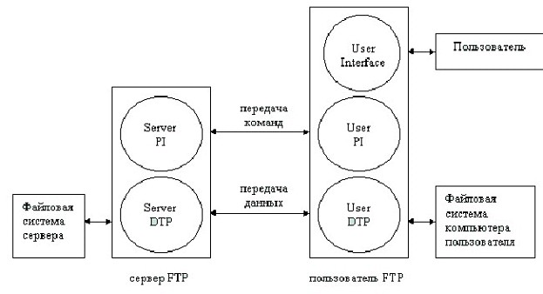
Рис. 4.
- "User Interface" - пользовательский интерфейс работы с FTP.
- "User-PI" - интерпретатор команд пользователя (User Protocol Interpretator). Этот объект взаимодействует с "Server-PI" для обмена командами управления передачей данных по каналу "Передачи команд" и с "User-DTP" - модулем, который осуществляет непосредственную передачу данных по каналу "Передачи данных".
- "User-DTP" - модуль, осуществляющий обмен данными (User Data Transfer Process) между клиентом и сервером FTP по каналу "Передачи данных" на основании команд модуля "User-PI". Этот объект взаимодействует с файловой системой пользователя и объектом "Server-DTP".
- "Server-PI" - модуль управления обменом данных со стороны сервера (Server Protocol Interpretator) по каналу "Передачи команд".
- "Server-DTP" - модуль, осуществляющий обмен данными со стороны сервера (Server Data Transfer Process) по каналу "Передачи данных"
- "Сервер FTP" - модуль, осуществляющий работу FTP-сервера. Он состоит из модуля управления передачей - "Server-PI" и модуля, осуществляющего передачу - "Server-DTP".
- "Пользователь FTP" - модуль клиента FTP. Он состоит из модуля управления передачей - "User-PI" и модуля, осуществляющего передачу - "User-DTP".
FTP поддерживает сразу два канала соединения - канал передачи команд (и статусов их обработки) и канал передачи данных. Канал передачи данных может использоваться для передачи как в одном, так и в другом направлениях, кроме того, он может закрываться и открываться по командам управляющих модулей в процессе работы. Канал передачи команд открывается с установлением соединения и используется только для передачи команд и ответов их обработки.
Алгоритм работы протокола FTP состоит в следущем:
1. Сервер FTP использует в качестве управляющего соединение на TCP порт 21, который всегда находится в состоянии ожидания соединения со стороны FTP-клиента.
2. После того как устанавливается управляющее соединение модуля "User-PI" с модулем сервера - "Server-PI", клиент может отправлять на сервер команды. FTP-команды определяют параметры соединения передачи данных: роль участников соединения (активный или пассивный), порт соединения (как для "User-DTP", так и для "Server-DTP"), тип передачи, тип передаваемых данных, структуру данных и управляющие директивы, обозначающие действия, которые пользователь хочет совершить, например, сохранить, считать, добавить или удалить данные или файл.
3. После того как согласованы все параметры канала передачи данных, один из участников соединения, который является пассивным (например, клиентский модуль "User-DTP") становится в режим ожидания открытия соединения на заданный для передачи данных порт. После этого активный модуль (например, "Server-DTP") открывает соединение и начинает передачу данных.
4. После окончания передачи данных, соединение между "Server-DTP" и "User-DTP" закрывается, но управляющее соединение "Server-PI"-"User-PI" остается открытым. Пользователь, не закрывая сессии FTP, может еще раз открыть канал передачи данных, передать необходимую информацию и т.д.
FTP может использоваться не только при передаче файлов между клиентом и сервером, но и между двумя FTP-серверами, ни один из которых не расположен на локальном хосте пользователя (рис.)
Для этого пользователь сначала устанавливает управляющие соединения с двумя FTP-серверами, а затем устанавливает между ними канал передачи данных. В этом случае управляющая информация передается через модуль "User-PI", но данные транслируются через канал "Server1-DTP" - "Server2-DTP".
Алгоритм работы FTP-схемы, изображенной на рис. 4, выглядит следующим образом:
1. Пользователь "User-PI" указал серверу "Server1-PI" работать в пассивном режиме, после чего сервер "Server1-PI" отправил пользователю "User-PI" адрес и номер порта (N), который он будет слушать.
2. "User-PI" назначил серверу "Server2-PI" в качестве активного участника соединения и указал ему передавать данные на хост "Server1-PI" на порт (N)
3. "User-PI" подал серверу "Server1-PI" команду "сохранить поступившие данные в таком-то файле", а серверу "Server2-PI" - "передать содержание такого-то файла".
4. Между серверами "Server1-DTP" и "Server2-DTP" образуется поток данных, который управляется клиентским хостом.
Основу передачи данных FTP составляет механизм установления соединения между соответствующими портами и выбора параметров передачи. Каждый участник FTP-соединения должен поддерживать порт передачи данных по умолчанию. По умолчанию "User-DTP" использует тот же порт, что и для передачи команд (обозначим его "U"), а "Server-DTP" использует порт номер (L-1), где L-управляющий порт. Однако, как правило, участниками соединения используются порты передачи данных, выбранные для них "User-PI", поскольку из управляющих процессов участвующих в соединении, только "User-PI" может изменить порты передачи данных как у "User-DTP", так и у "Server-DTP".
Пассивная сторона соединения должна до того, как будет подана команда "начать передачу", "слушать" свой порт передачи данных. Активная сторона, подающая команду к началу передачи, определяет направление перемещения данных.
После того как соединение установлено, между "Server-DTP" и "User-DTP" начинается передача. Одновременно по каналу "Server-PI" - "User-PI" передаются уведомления о получении данных. Протокол FTP требует, чтобы управляющее соединение было открыто, пока по каналу обмена данными идет передача. Сессия FTP считается закрытой только после закрытия управляющего соединения.
Как правило, сервер FTP ответственен за открытие и закрытие канала передачи данных. Сервер FTP должен самостоятельно закрыть канал передачи данных в следующих случаях:
1. Сервер закончил передачу данных в формате, который требует закрытия соединения.
2. Сервер получил от пользователя команду "прервать соединение"
3. Пользователь изменил параметры порта передачи данных
4. Было закрыто управляющее соединение
5. Возникли ошибки, при которых невозможно возобновить передачу данных
FTP протокол имеет двух "младших братьев": SFTP - Simple FTP и TFTP - Trivial FTP.

Протокол TFTP
TFTP-протокол - это простейший протокол передачи файлов. Он работает поверх транспортного протокола UDP и обеспечивает выполнение только самых элементарных операций передачи файлов, а именно, записи и чтения файлов. TFTP был разработан как простой и легкий в применении протокол. Он не позволяет вызывать список каталога и не имеет никаких средств аутентификации, но может передавать 8-битную информацию в соответствии со всеми стандартами Internet.
Поскольку передача данных осуществляется поверх UDP, протокол TFTP реализует собственные методы надежной доставки данных - пакеты подтверждения, нумерация блоков данных и пакетов подтверждения и т.п. Все это очень похоже на упрощенный вариант эмуляции протокола TCP.
TFTP работает лишь пятью командами:
1. Read request (RRQ) - запрос на чтение
2. Write request (WRQ) - запрос на запись
3. Data (DATA) - пакет данных
4. Acknowledgment (ACK) - подтверждение
5. Error (ERROR) - ошибка
Процесс передачи данных начинается с поступления от клиента TFTP на сервер запроса на чтение или запись файла. Соединение устанавливается после получения подтверждения готовности на один из запросов, либо на запись - WRQ, либо на чтение - RRQ.
При открытии соединения, каждая из сторон выбирает (случайным образом) уникальный идентификатор - TID, который используется в UDP как порт соединения. Каждый пересылаемый пакет ассоциирован с двумя TID, соответствующими каждой стороне соединения. Первоначальный запрос отправляется инициатором TFTP-соединения на UDP-порт (порт инициализации), в котором указывается порт соединения. Дальнейший обмен уже происходит через порты, выбранные участниками передачи данных.
Если сервер разрешает запрос, соединение открывается, и указанный файл передается (блоками по 512 байт). Каждый пакет передаваемых данных содержит один блок (512 байт) передаваемых данных и номер блока в передаваемом потоке. Поступление каждого блока на хост назначения должно быть подтверждено пакетом АСК (подтверждение), с номером поступившего блока. Только после получения пакета подтверждения будет отправлен следующий пакет данных.
Если длина пакета менее 512 байт - это служит сигналом для закрытия канала связи. В случае потери пакета при передаче, через некоторый промежуток времени сервер отправит этот пакет данных повторно.
Три типа ситуаций порождают отправку ошибочных пакетов:
1. Не подтвержден запрос, например, не был найден файл, нет прав доступа и др.
2. Неправильный формат пакета, например, не был найден файл, нет прав доступа и др.
3. Потеря доступа к требуемому ресурсу.
При большом количестве сообщений об ошибках соединение может быть закрыто по инициативе одной из сторон.

Протокол SFTP
SFTP-протокол передачи файлов пользуется популярностью в тех случаях, если пользователю необходим чуть более гибкий и надежный протокол, чем TFTP и не такой сложный и громоздкий, как FTP.
SFTP поддерживает механизмы идентификации пользователя, передачу файлов, просмотр каталогов, изменение текущего каталога, переименование и удаление файлов. В большинстве операций, которые пользователь проводит с удаленным FTP-сервером, этого сервиса вполне достаточно. SFTP может передавать 8-битный поток данных и использует, как и TFTP, только один канал соединения - как для команд, так и для данных. В отличие от TFTP, SFTP работает поверх TCP, порт 115.
Команды SFTP отправляются поочередно, после получения ответа обработки предшествующей команды. Все команды состоят из четырех ASCII-символов и символа пробела, который отделяет команду от аргументов. Ответ сервера состоит из кода ответа и текстового сообщения.
Команды SFTP имеют почти тот же синтаксис и предназначение, что и аналогичные команды FTP.

7.7. Малтимедиа

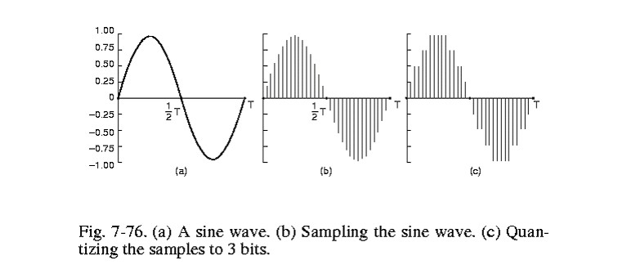

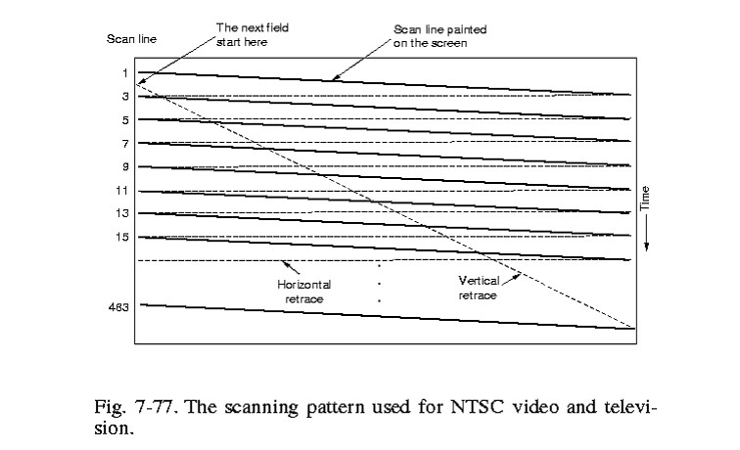

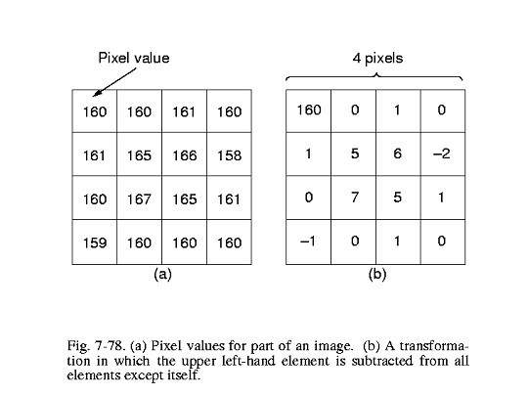

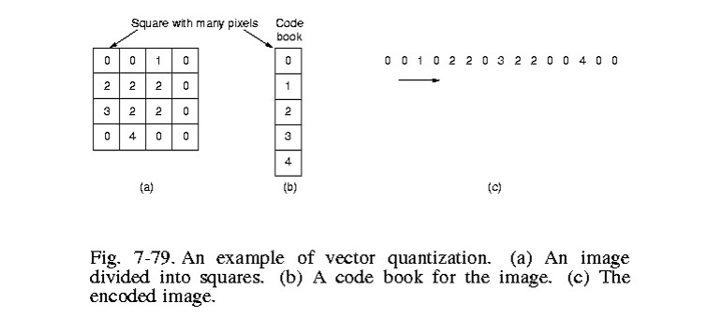

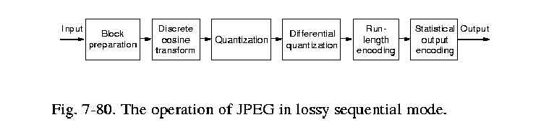

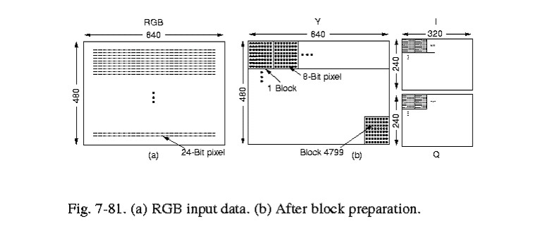

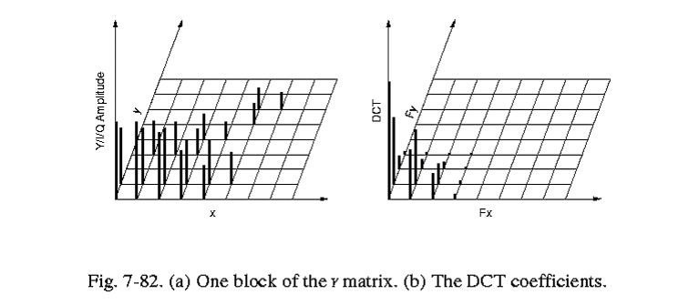

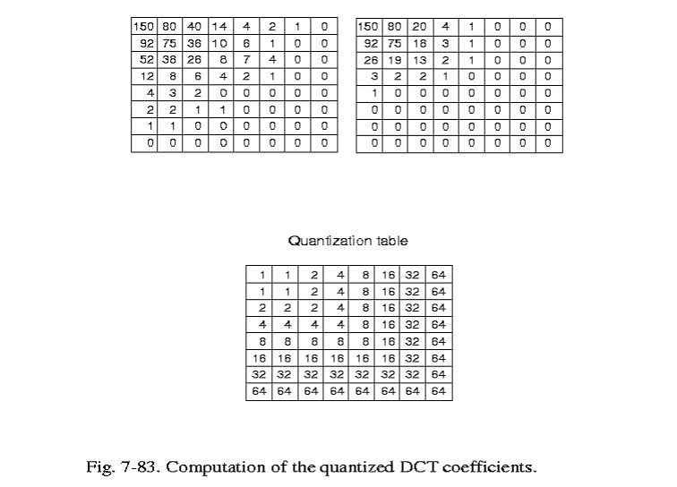

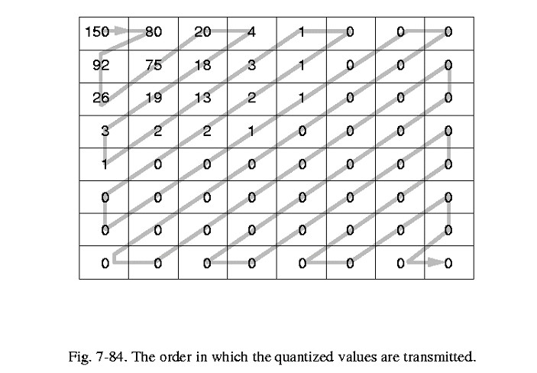

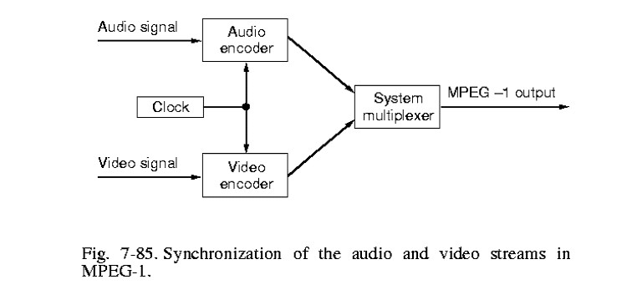

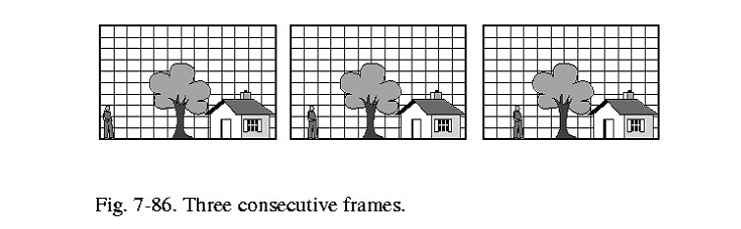

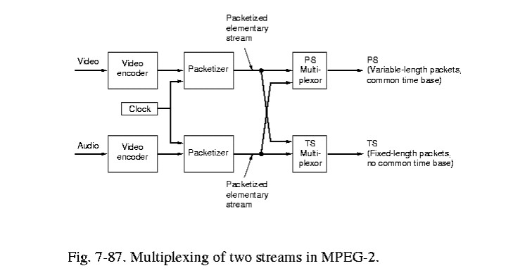

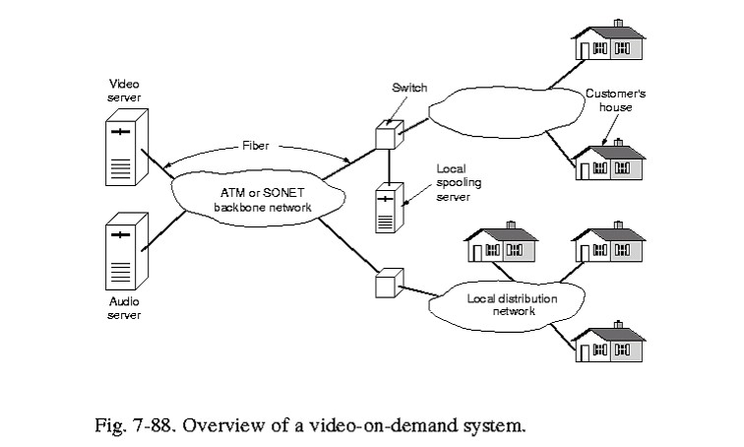

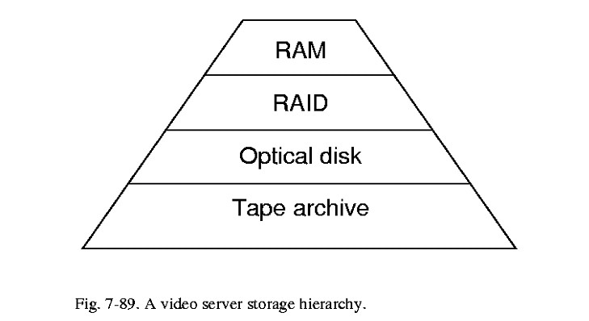

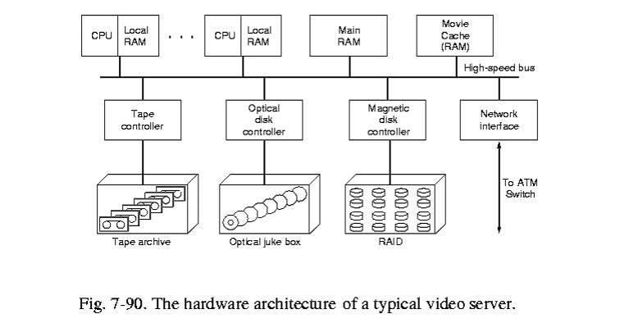

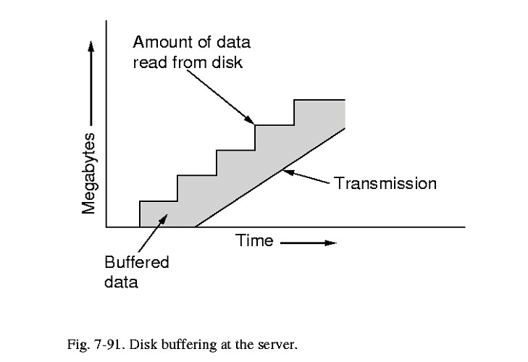

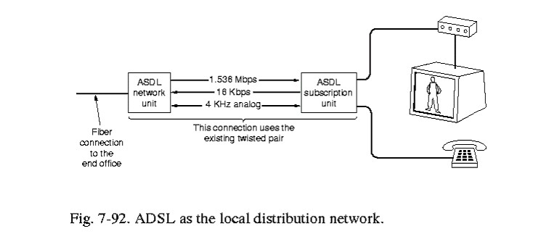

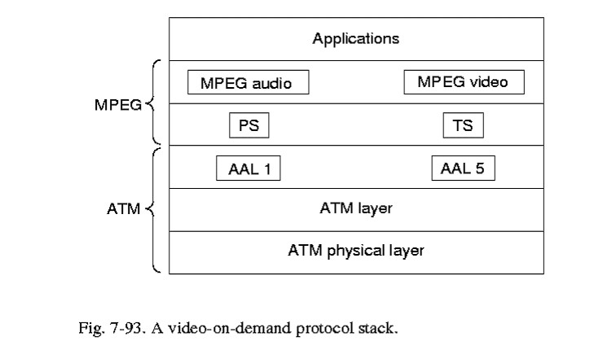

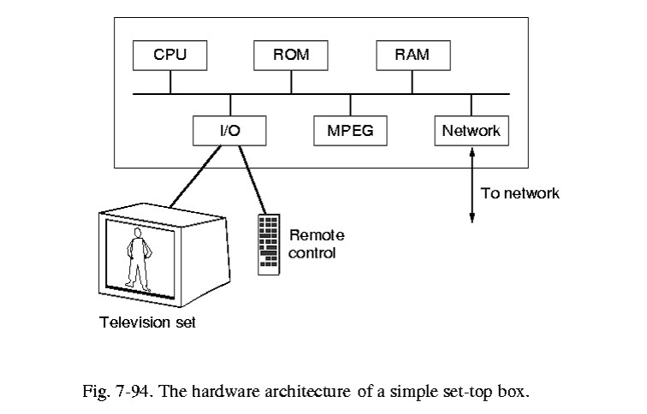

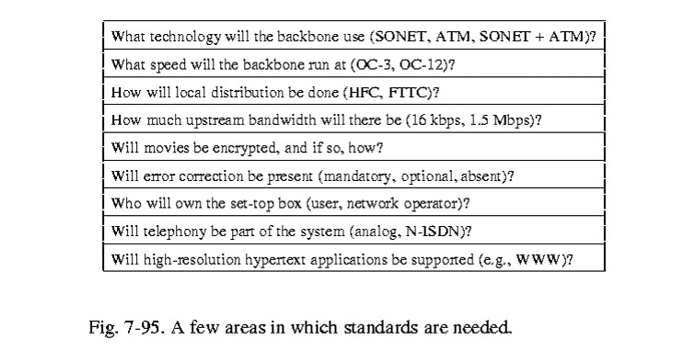

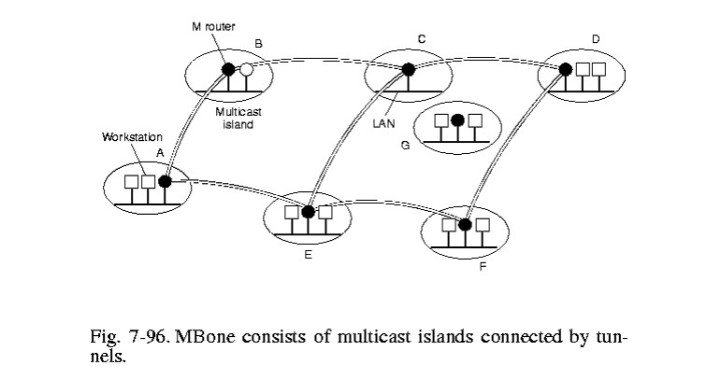

Результаты прохождения курса Компьютерные сети

Данный курс не оценивается, так как не содержит тестовых заданий

